中央财政奖补项目管理系统

使用说明书
（V1.0）

2021-02

目录
1. 系统功能详述 1
1.1. 系统总体功能框架 1
2. 系统功能详述 1
2.1. 系统功能详述 1
2.1.1. 建设单位 1
2.1.1.1. 建设单位注册、登录 1
2.1.1.2. 企业基本资料管理 2
2.1.1.2.1. 申请资料完善 3
2.1.1.3. 筹集房源奖补管理 4
2.1.1.3.1. 新建项目补贴申请 4
2.1.1.3.2. 改建项目补贴申请 9
2.1.1.3.3. 盘活项目补贴申请 14
2.1.1.3.4. 改造项目补贴申请 19
2.1.1.4. 培育市场主体奖补管理 24
2.1.1.4.1. 平台对接奖补管理 24
2.1.1.4.2. 租赁房源录入奖补管理 28
2.1.1.4.3. 网签备案奖补管理 31
2.1.1.4.4. 规模化运营奖补管理 34
2.1.1.5. 批次奖补申请 39
2.1.2. 住建 41
2.1.2.1. 企业基本资料管理 41
2.1.2.1.1. 银行监管账号审核 41
2.1.2.2. 批次信息管理 43
2.1.2.3. 筹集房源奖补审批管理 45
2.1.2.3.1. 项目受理 45
2.1.2.3.2. 项目初审 52
2.1.3. 市场监管人员 59
2.1.3.1. 培育市场主体奖补审批管理 59
2.1.3.1.1. 培育市场主体受理 59

系统功能详述

系统总体功能框架
为租赁企业等提供账号注册、企业信息完善、筹集房源奖补申请、项目受理、项目初审、培育市场主体奖补申请、培育市场主体受理等相关业务功能操作功能。

系统功能详述

系统功能详述

建设单位

建设单位注册、登录
进入登录页面，点击“企业注册”。
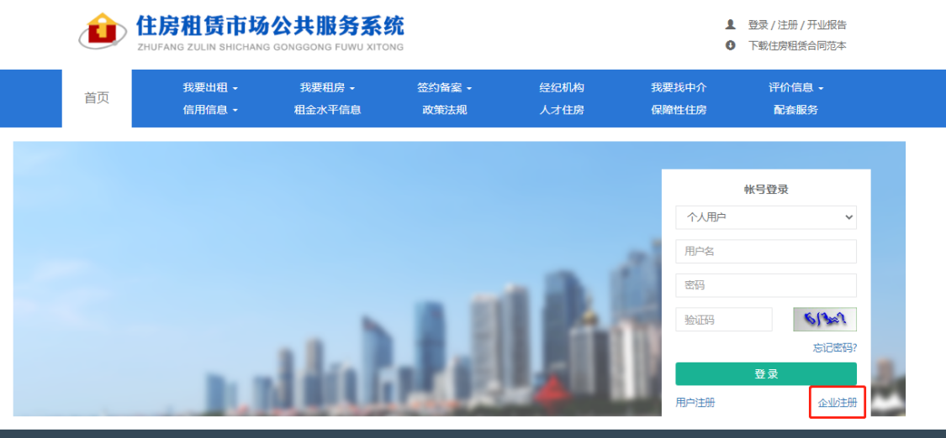
进入注册页面，选择企业类型为“房地产开发企业（住房租赁开发企业）”，填写企业信息、法人信息以及账号信息，阅读并同意《注册协议》，点击“注册”，提示信息“注册成功，已自动审核通过”。
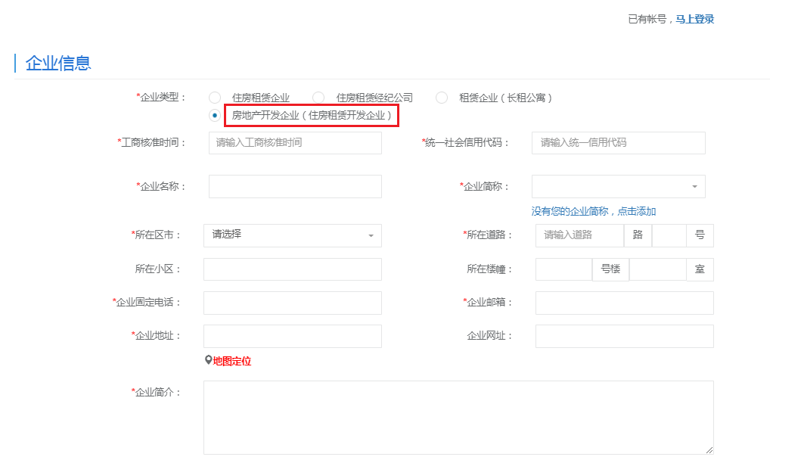
企业注册完成后，选择用户类型“企业用户”，输入用户名、密码、验证码，点击“登录”，登录成功，进入系统页面。
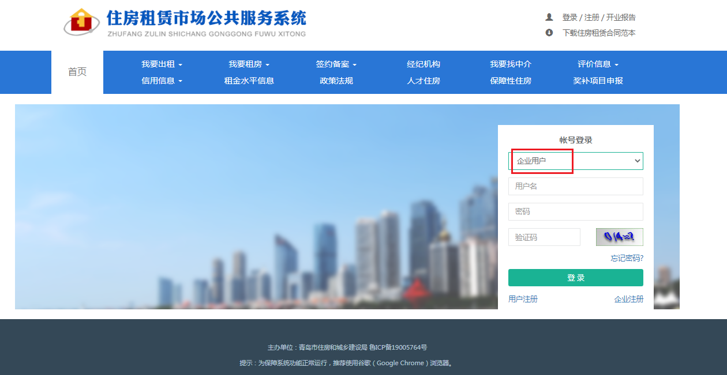

企业基本资料管理
企业用户登录后，显示如下页面。
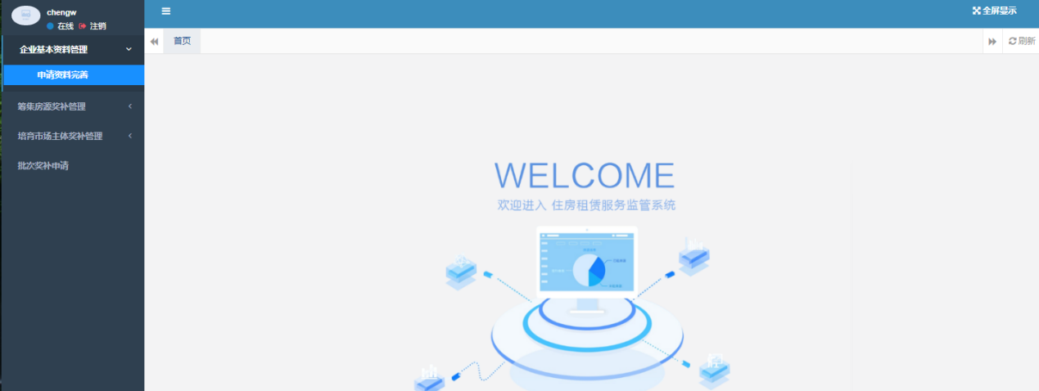

申请资料完善

银行监管账号信息管理
建设单位用户登录后，自行维护银行监管账号信息。
填写收款银行、收款户名、收款账号、联系人、联系电话信息，输入完成且验证通过点击“保存”，该银行监管账号信息提交至住建部门进行审核。
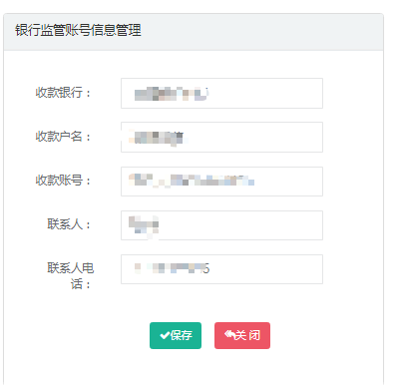
若该银行监管账号信息已被审核，企业用户每编辑一次都需要重新进行审核。
点击“关闭”，关闭该账号信息、企业资料信息维护页面。

企业基本资料管理
建设单位用户登录后，维护企业基本资料，为申请做好准备。
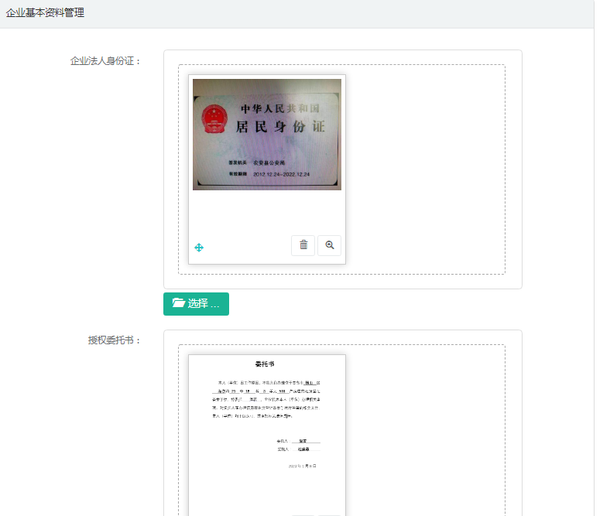
点击“选择”，弹出文件选择框。选择需要上传的文件点击“确定”，页面显示上传成功的文件。只支持 "jpg, gif, png" 的文件扩展名.
若文件上传错误，点击“”，删除该文件后重新上传。
所有文件均上传成功，点击“提交”，提交成功，文件保存成功。
点击“关闭”，关闭该账号信息、企业资料信息维护页面。

筹集房源奖补管理

新建项目补贴申请
点击“新建项目补贴管理”，跳转到相关页面，展示页面如下图所示。
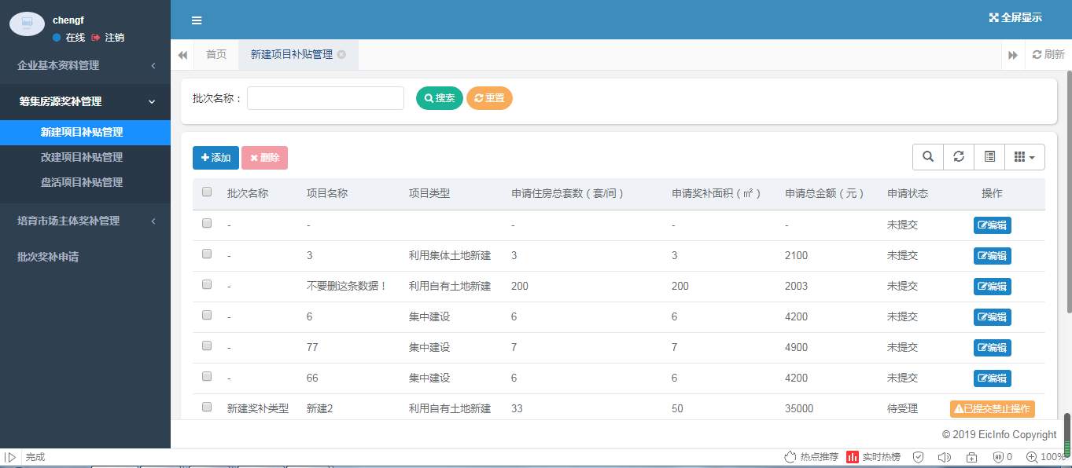
- 添加
点击“添加”跳转到添加页面，显示如下图。
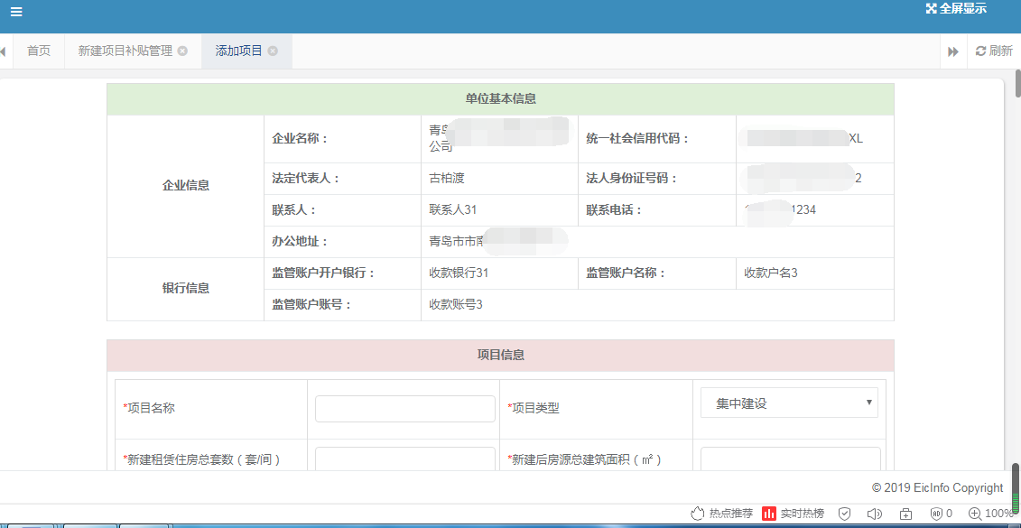
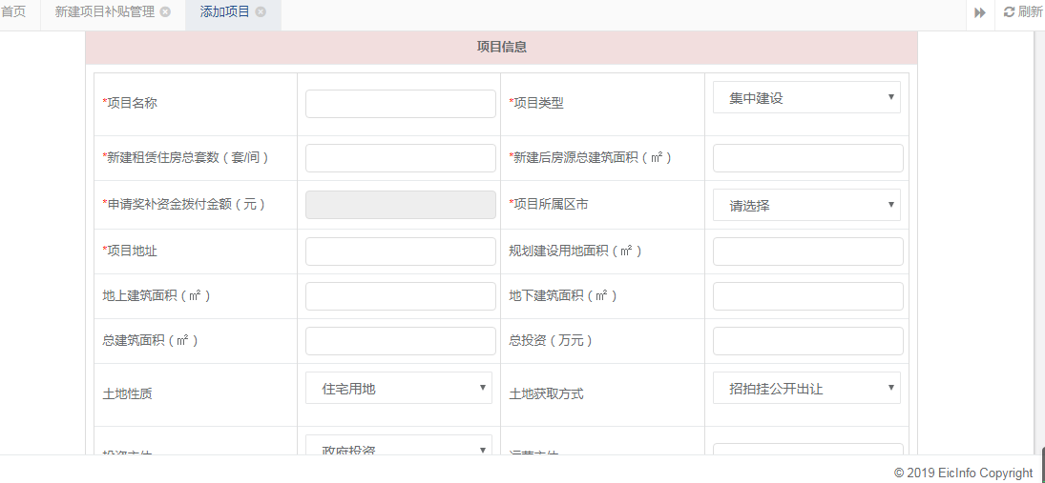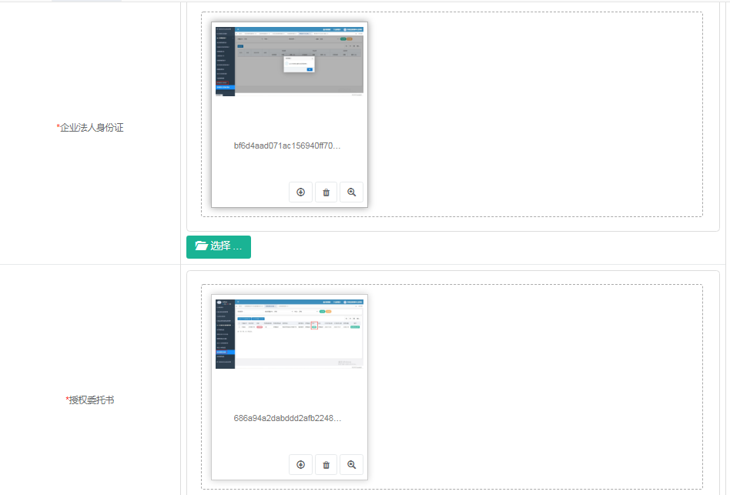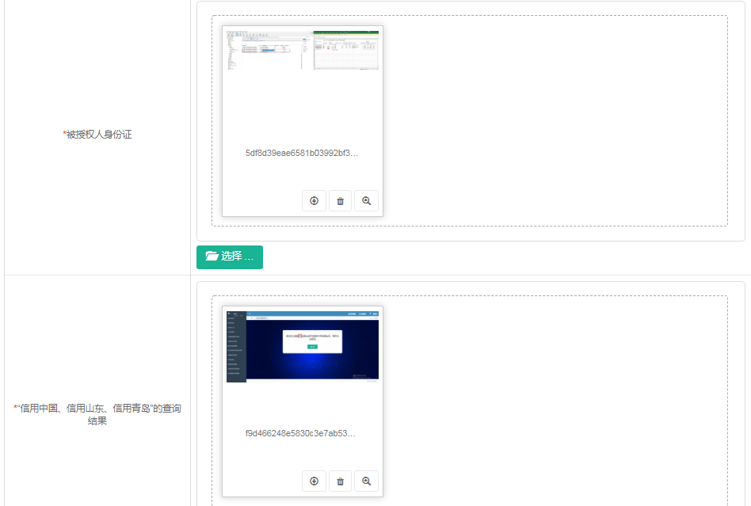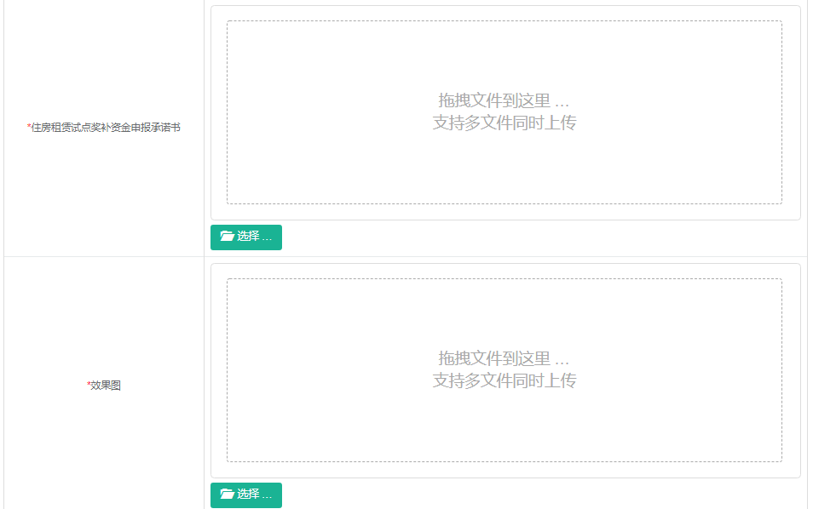

注意事项：
1）申请单位基本信息、银行信息为自动获取，不可修改；
2）2018年1月1日（含）之后，利用国有土地、集体建设用地建设的租赁住房项目（不含2019年12月31日及之前竣工备案的项目）。
3）申请奖补资金拨付金额 = 房源总建筑面积 * 奖补标准（700元/平方米）
填完项目信息表若不保存点击“返回”按钮则直接返回到列表信息栏，点击“保存并返回”则列表中会有填写的新增的列表。点击“保存并新增”，提示信息“操作成功”，数据保存成功，列表添加一条新数据并打开新的添加页面。
- 编辑
选中一条未提交或受理退回的数据，点击“编辑”会进入编辑页面。编辑信息见添加。
若监管账号修改，申请卷中的监管账号信息修改后的信息不一致，点击“编辑”，则会提示以下信息。点击“确认”，申请卷中银行监管信息更新至最新填写的数据；点击“取消”，银行监管账号信息不更新，保留原数据。
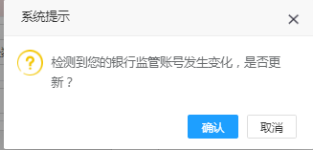
若该卷为受理退回的申请卷，点击“编辑”，会显示退回的原因，如下图所示。
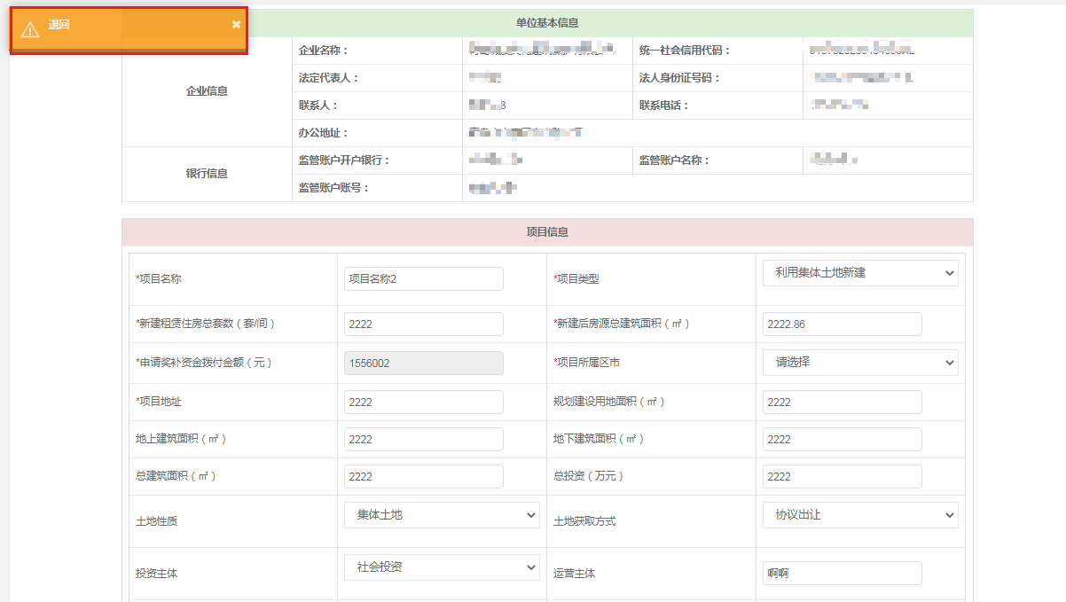
- 删除
用户可对菜单栏中一条数据或多条数据进行删除，点击“删除”，删除时检测该功能点是未提交或受理退回状态的可删除，除以上两种状态外都无法删除。
选择数据点击“删除”，提示以下信息。点击“确认”，信息被删除，列表看不到数据。点击“取消”，关闭提示框。
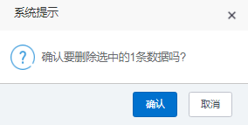
- 提交
选中一条受理退回的数据，点击“提交”，则直接提交至待受理阶段。
- 查看受理结果
点击“查看受理结果”可以查看该申请卷的详细信息。不予受理则收到不予受理通知书，已受理则收到受理通知书。示例图如下：
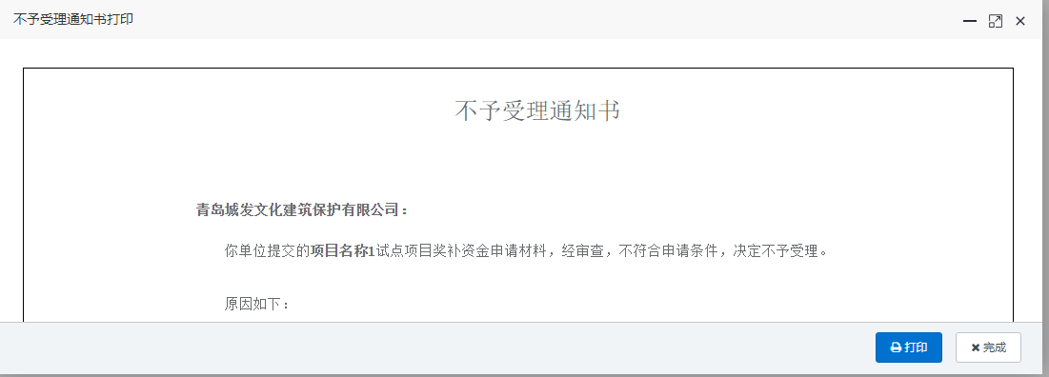
点击“打印”直接跳转到打印列表页面，如下图所示。
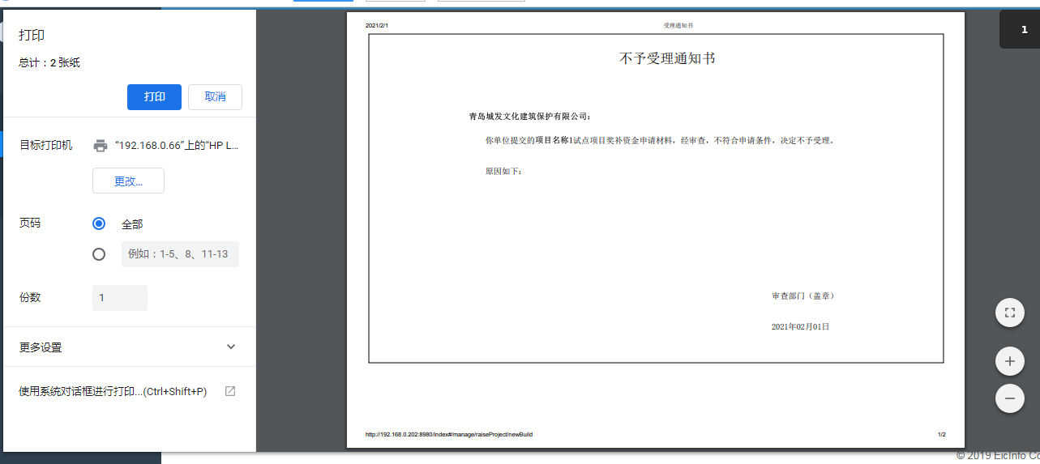
- 查询
用户可以根据以下条件进行查询。


改建项目补贴申请
点击“改建项目补贴管理”，跳转到相关页面，展示页面如下图所示。
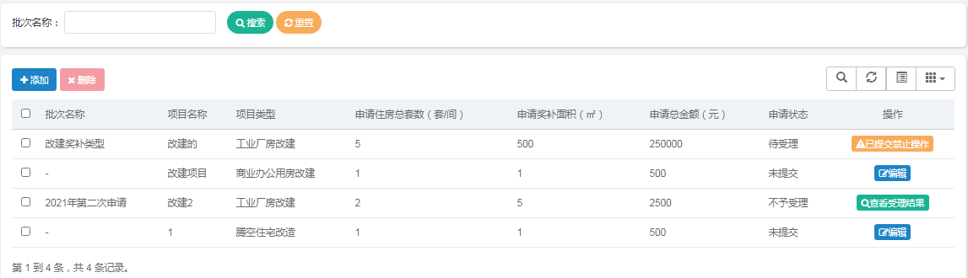
- 添加
点击“添加”跳转到添加页面，显示如下图。
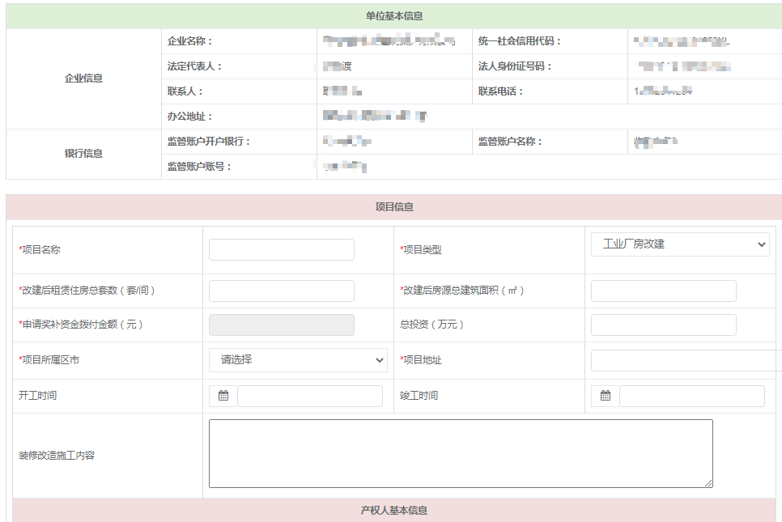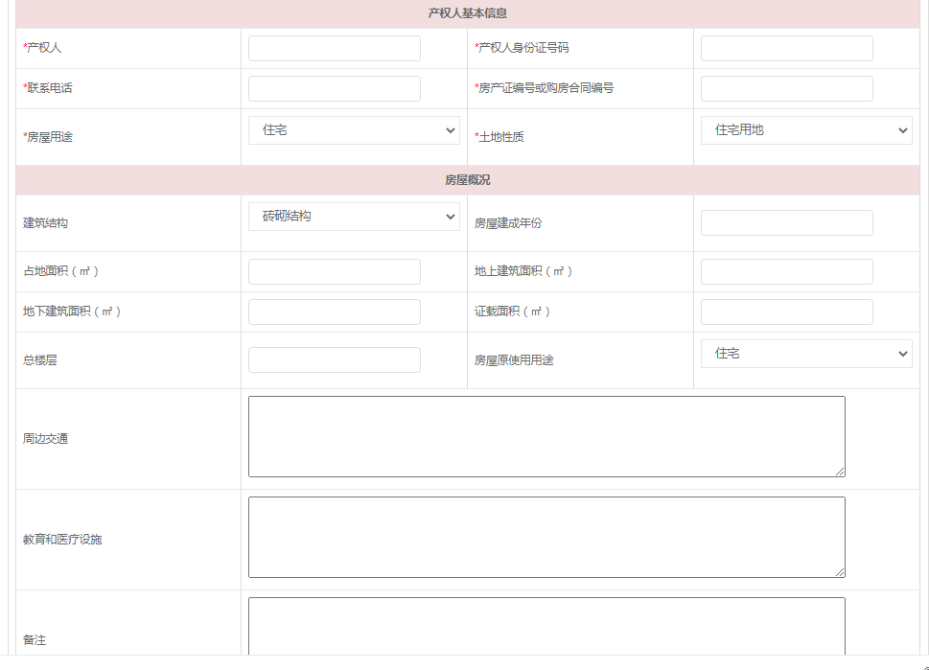
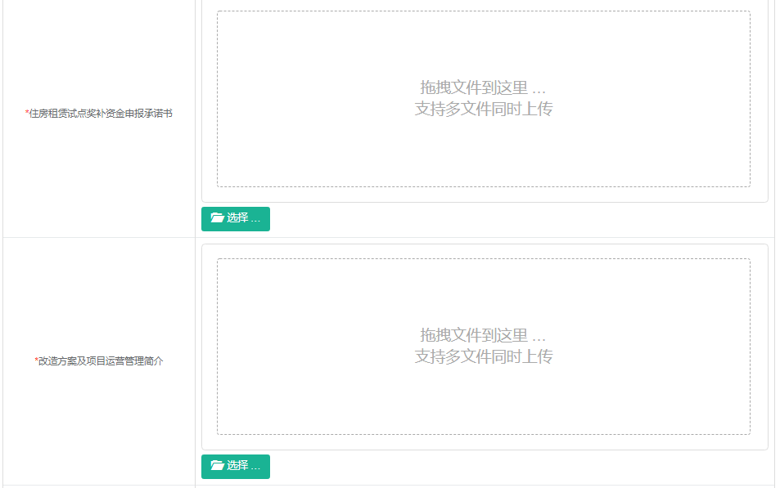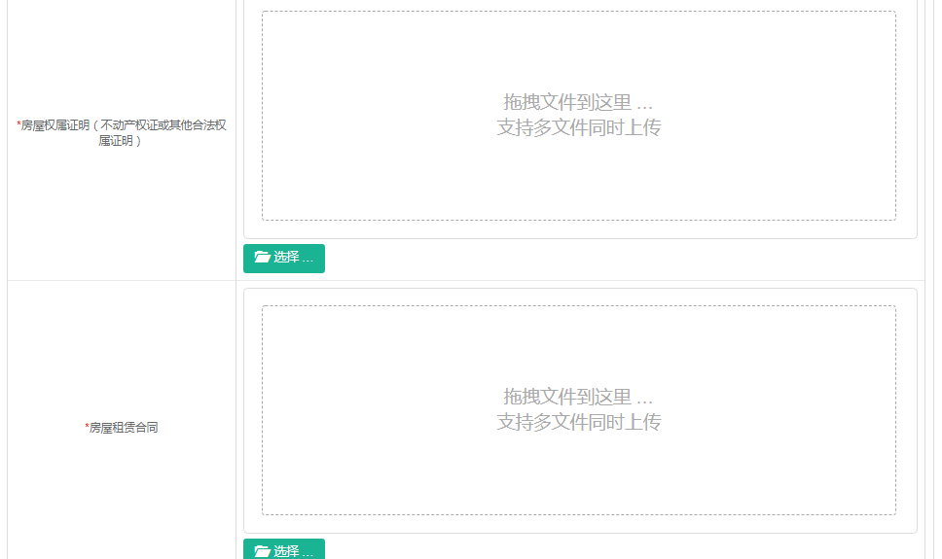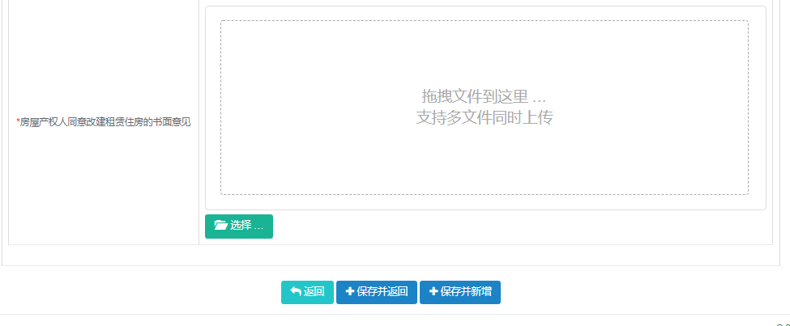
注意事项
1）申请单位基本信息、银行信息为自动获取，不可修改；
2）2020年1月1日（含）-2020年12月31日（含）期间开工，利用闲置商业办公用房、工业厂房等改建租赁住房项目，利用闲置低效的商业办公用房、工业厂房等非住宅房屋改建为租赁住房，利用闲置的职工公寓和集体宿舍等，以及征收腾空房屋改造为租赁住房，运营期限不低于 10 年，房源总量不少于 30 套（间）。
3）申请奖补资金拨付金额 = 改建后房源总建筑面积 * 奖补标准（500 元/平方米）
填完项目信息表若不保存点击“返回”按钮则直接返回到列表信息栏，点击“保存并返回”则列表中会有填写的新增的列表。点击“保存并新增”，提示信息“操作成功”，数据保存成功，列表添加一条新数据并打开新的添加页面。
- 编辑
选中一条未提交或受理退回的数据，点击“编辑”会进入编辑页面。编辑信息见添加。
若监管账号修改，申请卷中的监管账号信息修改后的信息不一致，点击“编辑”，则会提示以下信息。点击“确认”，申请卷中银行监管信息更新至最新填写的数据；点击“取消”，银行监管账号信息不更新，保留原数据。
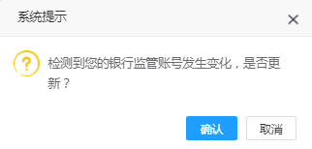
若该卷为受理退回的申请卷，点击“编辑”，会显示退回的原因，如下图所示。
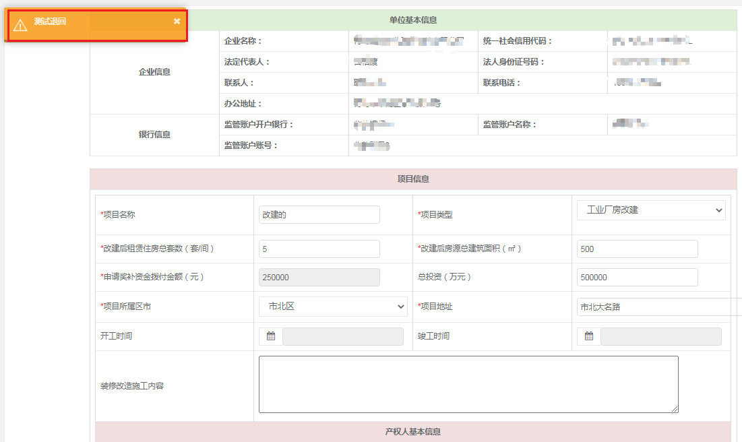
- 删除
用户可对菜单栏中一条数据或多条数据进行删除，点击“删除”，删除时检测该功能点是未提交或受理退回状态的可删除，除以上两种状态外都无法删除。
选择数据点击“删除”，提示以下信息。点击“确认”，信息被删除，列表看不到数据。点击“取消”，关闭提示框。
- 提交
选中一条受理退回的数据，点击“提交”，则直接进入待受理阶段。
- 查看受理结果
点击“查看受理结果”可以查看该申请卷的详细信息。不予受理则收到不予受理通知书，已受理则收到受理通知书。示例图如下：
点击“打印”直接跳转到打印列表页面，如下图所示。
- 查询
用户可以根据以下条件进行查询。

盘活项目补贴申请
点击“盘活项目补贴管理”，跳转到相关页面，展示页面如下图所示。
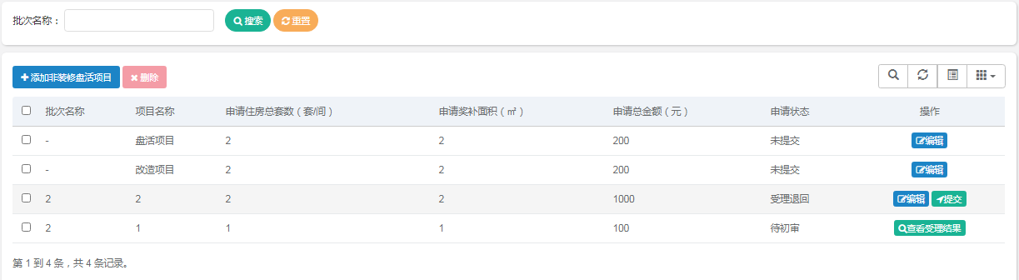
- 添加非装修盘活项目
点击“添加非装修盘活项目”按钮，页面进入添加项目页面，如图所示：
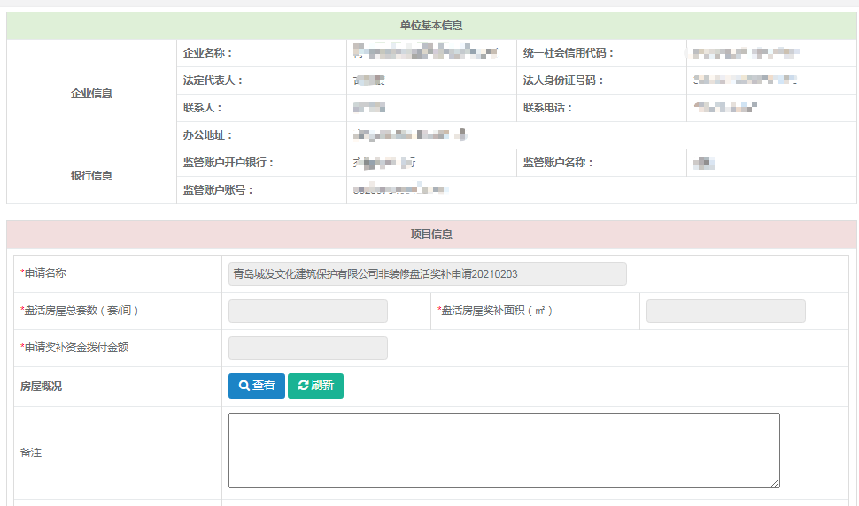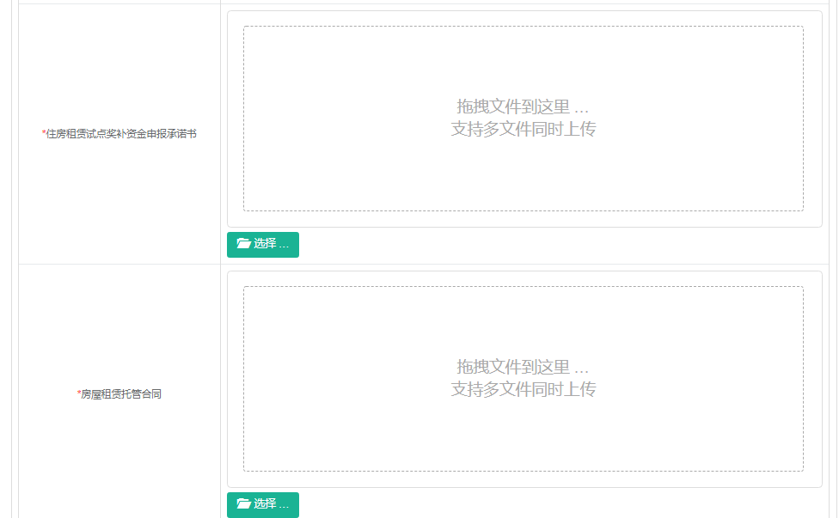
注意事项：
1）申请单位基本信息、银行信息为自动获取，不可修改；
2）2020年1月1日（含）-2020年12月31日（含）期间签订租赁合同，不需要装修用作租赁住房，房源总量不少于30套（间）的项目。
3）申请奖补资金拨付金额 = 改造、盘活房屋总套数 * 奖补标准（100元/套（间））
- 查看
点击“查看”，可以查看该申请卷所有的房屋信息，如下图所示。
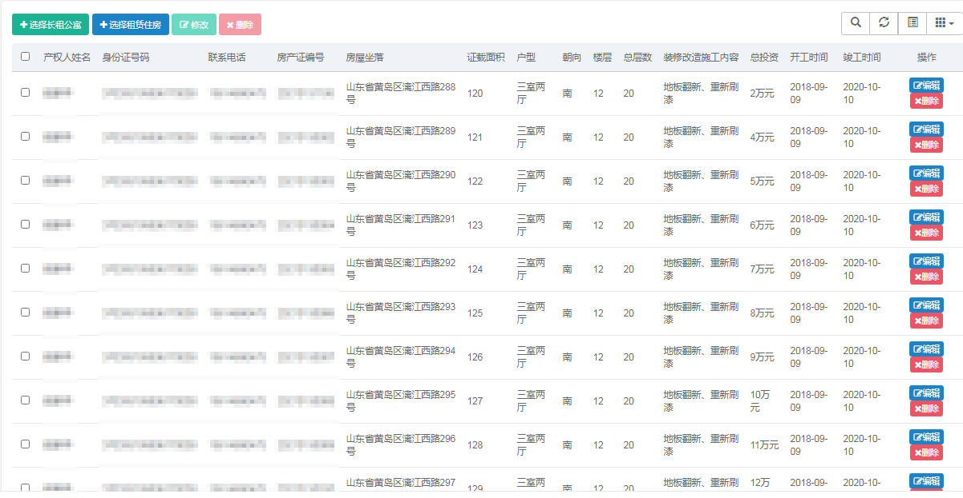
- 选择长租公寓
点击“选择长租公寓”，列表显示该企业下的长租公寓房源信息，如下图所示。
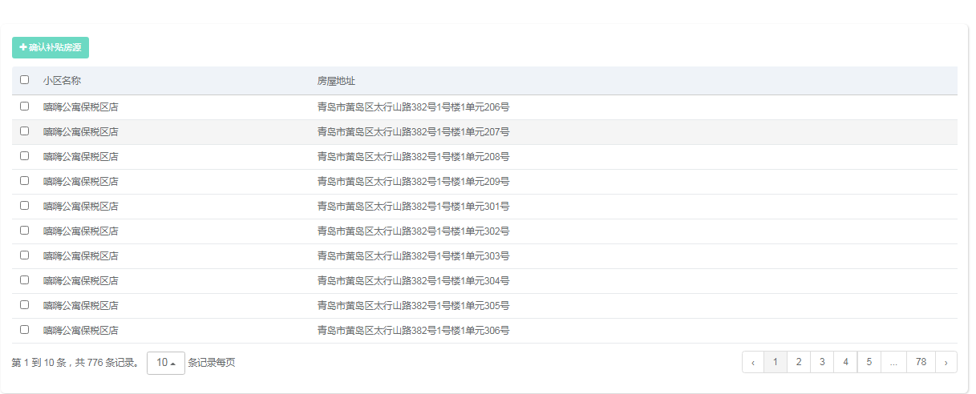
选择需要奖补的房源点击“确认补贴房源”，添加成功的房源信息显示在列表上。
- 选择租赁住房
点击“选择租赁住房”，列表显示该企业下的租赁住房房源信息，如下图所示。
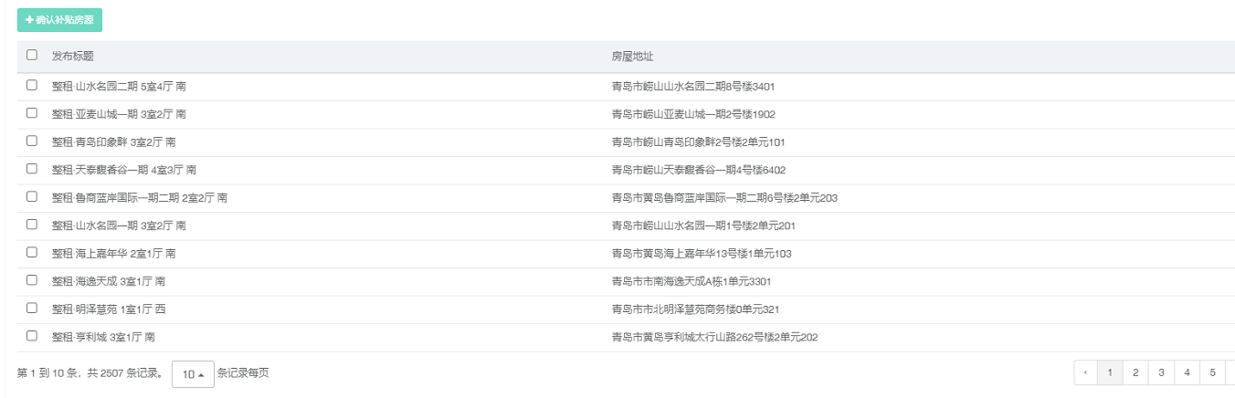
选择需要奖补的房源点击“确认补贴房源”，添加成功的房源信息显示在列表上。
- 编辑
导入成功后，点击“编辑”或“修改”，进入编辑页面，修改相关信息。点击“确定”，修改完成。
- 删除
用户可对菜单栏中一条数据或多条数据进行删除，点击“删除”，提示信息如下。选择“确定”，房源信息被删除；选择“取消”，提示框关闭。
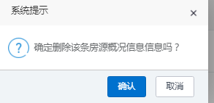
- 刷新
房源信息填写修改完成，点击“刷新”，申请页面中改造、盘活房屋总套数（套/间），改造、盘活房屋奖补面积，申请奖补资金拨付金额自动计算赋值。
填完项目信息表若不保存点击“返回”按钮则直接返回到列表信息栏，点击“保存并返回”则列表中会有填写的新增的列表。点击“保存并新增”，提示信息“操作成功”，数据保存成功，列表添加一条新数据并打开新的添加页面。
- 编辑
选中一条未提交或受理退回的数据，点击“编辑”会进入编辑页面。编辑信息见添加。
若监管账号修改，申请卷中的监管账号信息修改后的信息不一致，点击“编辑”，则会提示以下信息。点击“确认”，申请卷中银行监管信息更新至最新填写的数据；点击“取消”，银行监管账号信息不更新，保留原数据。
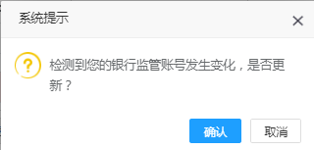
若该卷为受理退回的申请卷，点击“编辑”，会显示退回的原因，如下图所示。
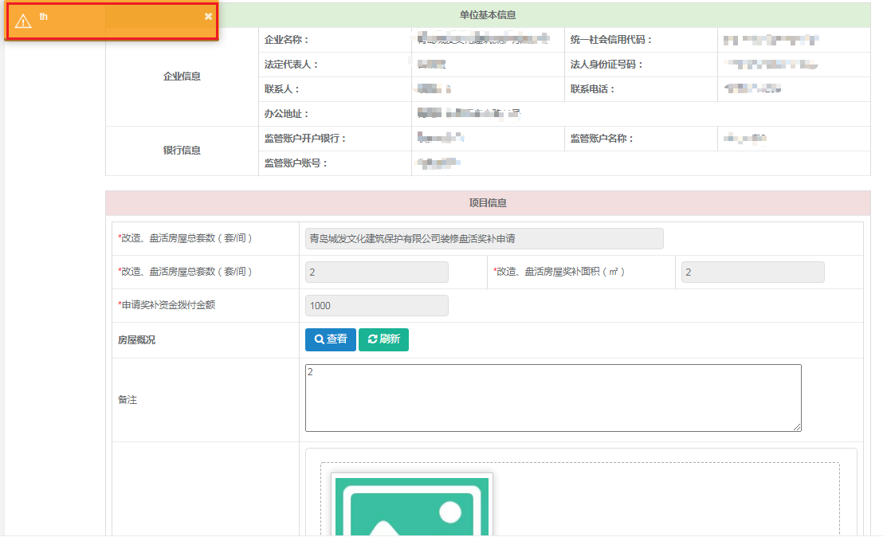
- 删除
用户可对菜单栏中一条数据或多条数据进行删除，点击“删除”，删除时检测该功能点是未提交或受理退回状态的可删除，除以上两种状态外都无法删除。
选择数据点击“删除”，提示以下信息。点击“确认”，信息被删除，列表看不到数据。点击“取消”，关闭提示框。
- 提交
选中一条受理退回的数据，点击“提交”，则直接进入待受理阶段。
- 查看受理结果
点击“查看受理结果”可以查看该申请卷的详细信息。不予受理则收到不予受理通知书，已受理则收到受理通知书。示例图如下：
点击“打印”直接跳转到打印列表页面，如下图所示。
- 查询
用户可以根据以下条件进行查询。

改造项目补贴申请
点击“改造项目补贴管理”，跳转到相关页面，展示页面如下图所示。
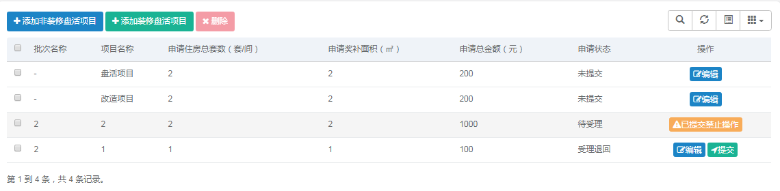
- 添加装修盘活项目
点击“添加装修盘活项目”按钮，页面进入添加项目页面，如图所示：
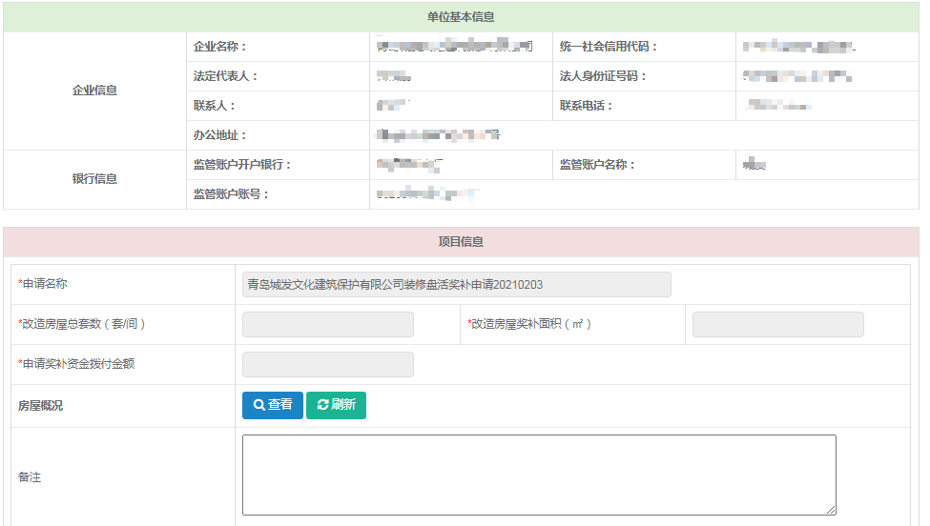
注意事项：
1）申请单位基本信息、银行信息为自动获取，不可修改；
2）2020年1月1日（含）-2020年12月31日（含）期间签订租赁合同，对闲置存量住房进行装修用作租赁住房，房源总量不少于30套（间）的项目。
3）申请奖补资金拨付金额 = 改造、盘活房屋奖补面积 * 奖补标准（100元/平方米）
- 查看
点击“查看”，可以查看该申请卷所有的房屋信息，如下图所示。
- 选择长租公寓
点击“选择长租公寓”，列表显示该企业下的长租公寓房源信息，如下图所示。
选择需要奖补的房源点击“确认补贴房源”，添加成功的房源信息显示在列表上。
- 选择租赁住房
点击“选择租赁住房”，列表显示该企业下的租赁住房房源信息，如下图所示。
选择需要奖补的房源点击“确认补贴房源”，添加成功的房源信息显示在列表上。
- 编辑
导入成功后，点击“编辑”或“修改”，进入编辑页面。
- 删除
用户可对菜单栏中一条数据或多条数据进行删除，点击“删除”，提示信息如下。选择“确定”，房源信息被删除；选择“取消”，提示框关闭。
- 刷新
房源信息填写修改完成，点击“刷新”，申请页面中改造、盘活房屋总套数（套/间），改造、盘活房屋奖补面积，申请奖补资金拨付金额自动计算赋值。
填完项目信息表若不保存点击“返回”按钮则直接返回到列表信息栏，点击“保存并返回”则列表中会有填写的新增的列表。点击“保存并新增”，提示信息“操作成功”，数据保存成功，列表添加一条新数据并打开新的添加页面。
- 编辑
选中一条未提交或受理退回的数据，点击“编辑”会进入编辑页面。编辑信息见添加。
若监管账号修改，申请卷中的监管账号信息修改后的信息不一致，点击“编辑”，则会提示以下信息。点击“确认”，申请卷中银行监管信息更新至最新填写的数据；点击“取消”，银行监管账号信息不更新，保留原数据。
若该卷为受理退回的申请卷，点击“编辑”，会显示退回的原因，如下图所示。
- 删除
用户可对菜单栏中一条数据或多条数据进行删除，点击“删除”，删除时检测该功能点是未提交或受理退回状态的可删除，除以上两种状态外都无法删除。
选择数据点击“删除”，提示以下信息。点击“确认”，信息被删除，列表看不到数据。点击“取消”，关闭提示框。
- 提交
选中一条受理退回的数据，点击“提交”，则直接进入待受理阶段。
- 查看受理结果
点击“查看受理结果”可以查看该申请卷的详细信息。不予受理则收到不予受理通知书，已受理则收到受理通知书。示例图如下：
点击“打印”直接跳转到打印列表页面，如下图所示。
- 查询
用户可以根据以下条件进行查询。

培育市场主体奖补管理

平台对接奖补管理
点击“平台对接奖补管理”，列表显示该管理所有的申请信息，如下图所示。
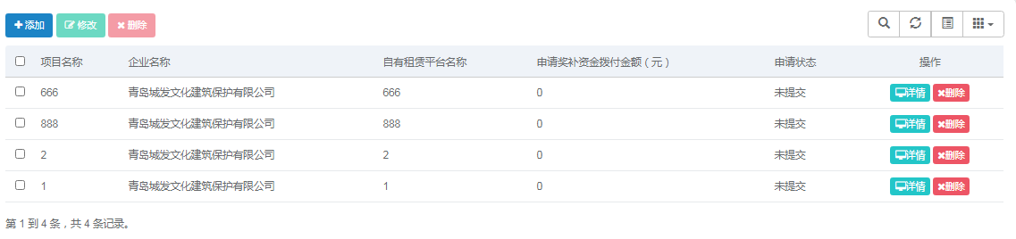
- 添加
点击“添加”，跳转到添加页面，显示如下图所示。
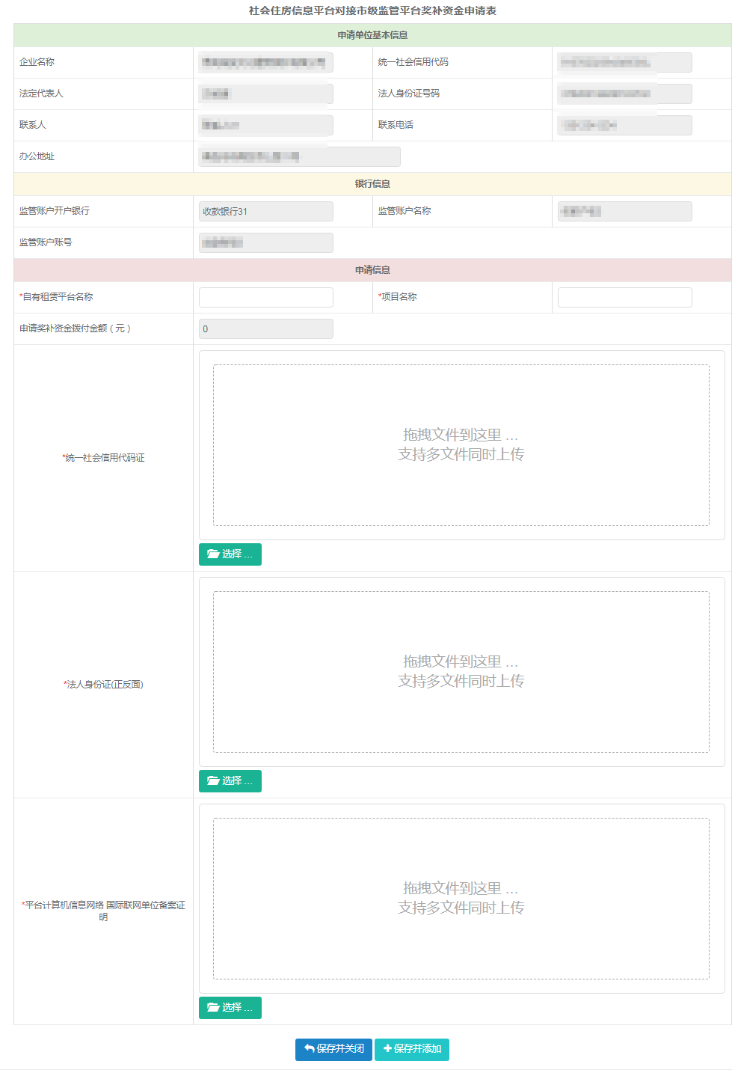
注意事项：
1）申请单位基本信息、银行信息为自动获取，不可修改；
2）2020年1月1日（含）-2020年12月31日（含）期间，与市级监管平台实现互联的自有租赁平台；
3）申请奖补资金拨付金额：自有平台运营房源量100-300套（间）的，给予10万元奖励；300套（间）以上的，给予20万元奖励
信息填写完成且上传文件成功，点击“保存并关闭”，提示信息“保存成功”并返回到列表页面；点击“保存并添加”，提示信息“操作成功”，数据保存成功并打开新的添加页面。
- 修改
选择申请状态为“未提交”或“受理退回”的数据点击“修改”，进入修改页面。修改信息，见添加。非“未提交”、“受理退回”状态，不可进行修改。
- 删除
用户可对菜单栏中一条数据或多条数据进行删除，点击“删除”，提示信息如下。点击“确定”，信息被删除。点击“取消”，关闭提示框。
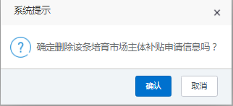
若信息状态为非“未提交”、“受理退回”，信息不可被删除。
- 详情
点击“详情”，可以查看该申请的详细信息。
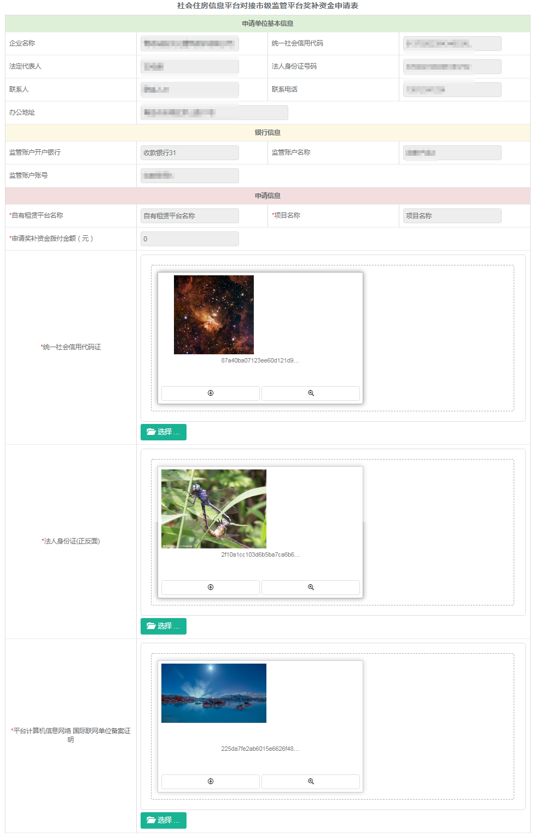

租赁房源录入奖补管理
点击“租赁房源录入奖补管理”，列表显示该管理所有的申请信息，如下图所示。
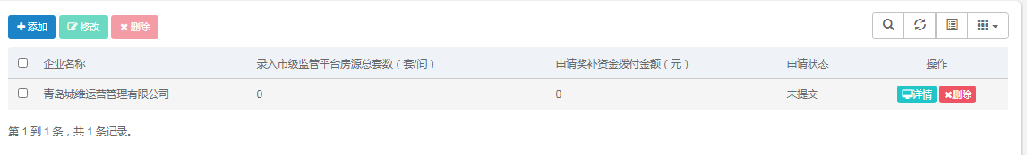
- 添加
点击“添加”，跳转到添加页面，显示如下图所示。
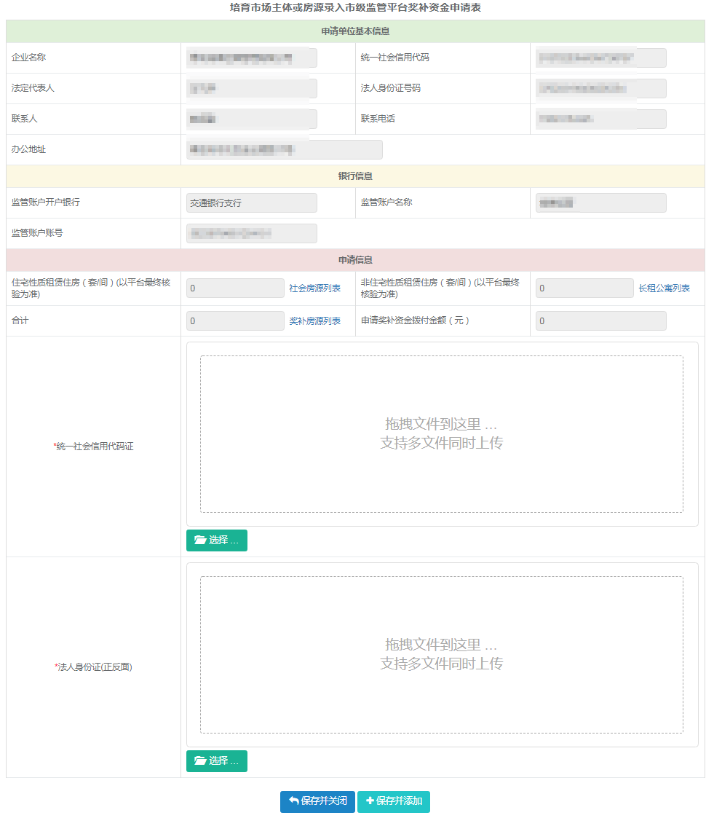
- 社会房源列表
点击“社会房源列表”，列表显示该公司下的所有租赁住房信息，如下图所示。
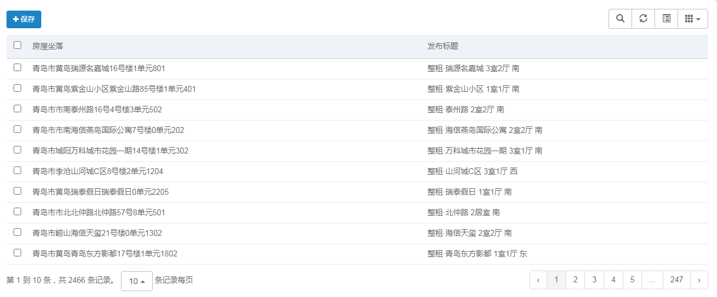
选择房源信息点击“保存”，将选中的房源添加至该申请。保存成功后，申请表中住宅性质租赁住房会相应的变为已选择的房源数量。
- 长租公寓列表
点击“长租公寓列表”，列表显示该公司下的所有长租公寓信息，如下图所示。
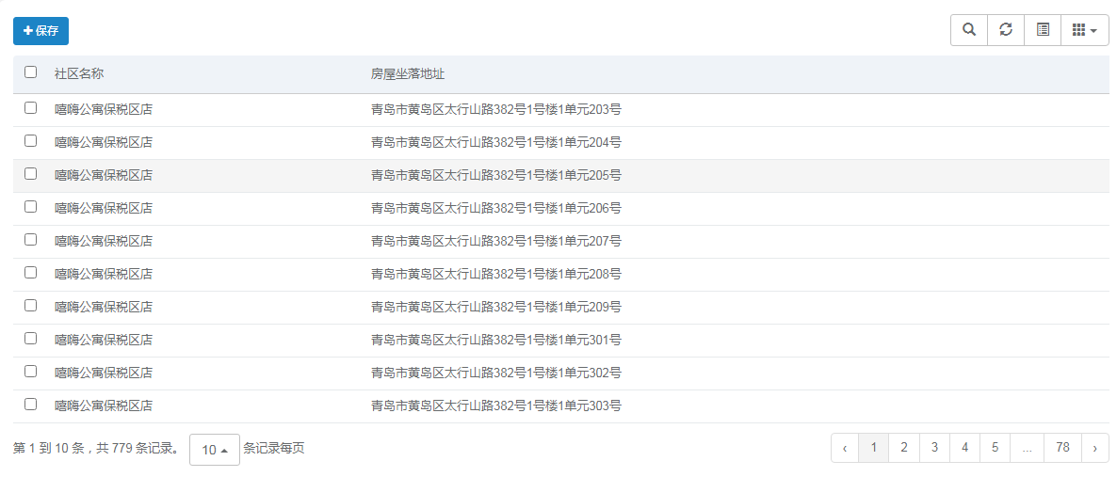
选择房源信息点击“保存”，将选中的房源添加至该申请。保存成功后，申请表中非住宅性质租赁住房会相应的变为已选择的房源数量。
- 奖补房源列表
点击“奖补房源列表”，可以查看该申请表中添加的所有房源信息，如下图所示。
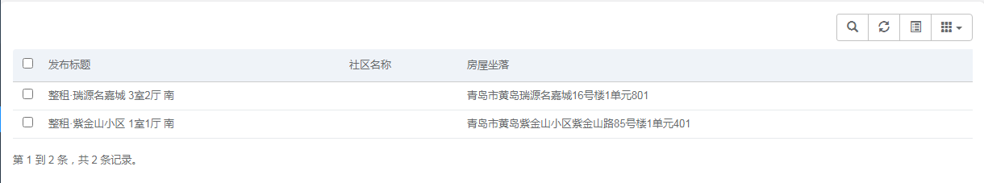
注意事项：
1）申请单位基本信息、银行信息为自动获取，不可修改；
2）2020年1月1日（含）-2020年12月31日（含）期间录入市级监管平台的租赁住房；
3）合计 = 住宅性质租赁住房 + 非住宅性质租赁住房；
4）申请奖补资金拨付金额 = 合计 * 奖补标准（100元/套（间）），同一套（间）房源不得重复领取奖补；
信息填写完成且上传文件成功，点击“保存并关闭”，提示信息“保存成功”并返回到列表页面；点击“保存并添加”，提示信息“操作成功”，数据保存成功并打开新的添加页面。
- 修改
选择申请状态为“未提交”或“受理退回”的数据点击“修改”，进入修改页面。修改信息，见添加。非“未提交”、“受理退回”状态，不可进行修改。
- 删除
用户可对菜单栏中一条数据或多条数据进行删除，点击“删除”，提示信息如下。点击“确定”，信息被删除。点击“取消”，关闭提示框。
若信息状态为非“未提交”、“受理退回”，信息不可被删除。
- 详情
点击“详情”，可以查看该申请的详细信息。
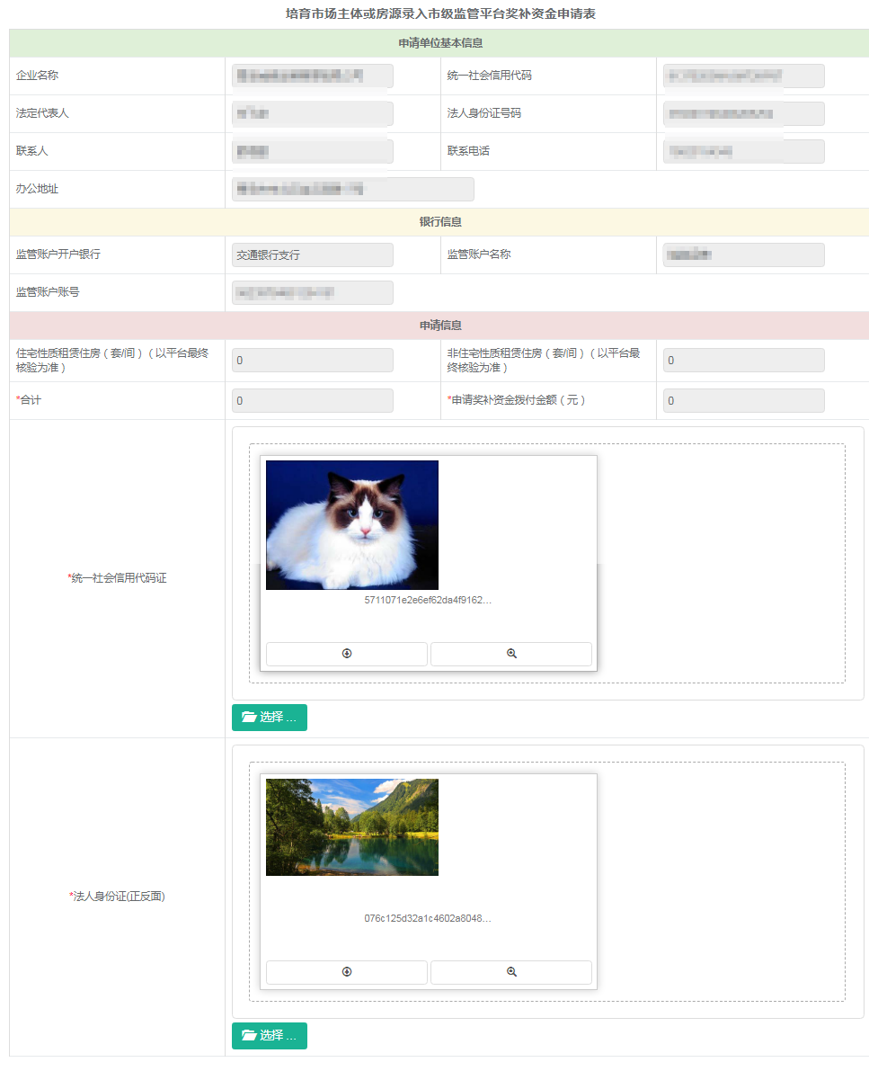

网签备案奖补管理
点击“网签备案奖补管理”，列表显示该管理所有的申请信息，如下图所示。
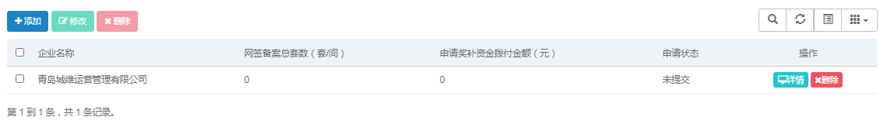
- 添加
点击“添加”，跳转到添加页面，显示如下图所示。
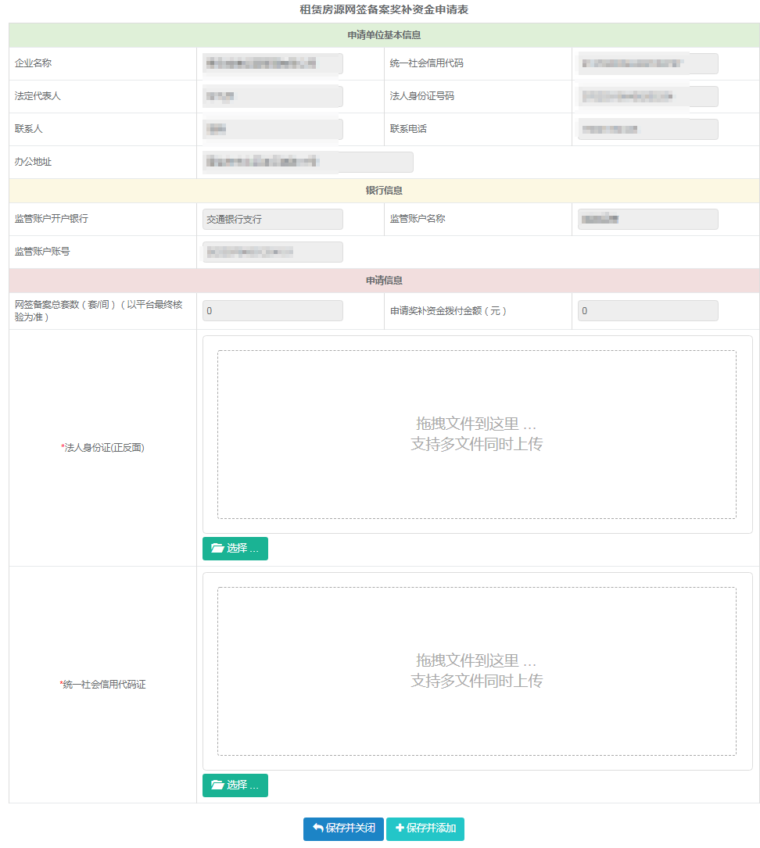
注意事项：
1）申请单位基本信息、银行信息为自动获取，不可修改；
2）网签备案总套数：2020年1月1日（含）-2020年12月31日（含）期间在青岛市住房租赁服务信息监管平台（以下简称“市级监管平台”）按要求完成租赁合同网签备案的租赁住房；
3）申请奖补资金拨付金额 = 网签备案总套数 * 奖补标准（100元/套（间））；
信息填写完成且上传文件成功，点击“保存并关闭”，提示信息“保存成功”并返回到列表页面；点击“保存并添加”，提示信息“操作成功”，数据保存成功并打开新的添加页面。
- 修改
选择申请状态为“未提交”或“受理退回”的数据点击“修改”，进入修改页面。修改信息，见添加。非“未提交”、“受理退回”状态，不可进行修改。
- 删除
用户可对菜单栏中一条数据或多条数据进行删除，点击“删除”，提示信息如下。点击“确定”，信息被删除。点击“取消”，关闭提示框。
若信息状态为非“未提交”、“受理退回”，信息不可被删除。
- 详情
点击“详情”，可以查看该申请的详细信息。
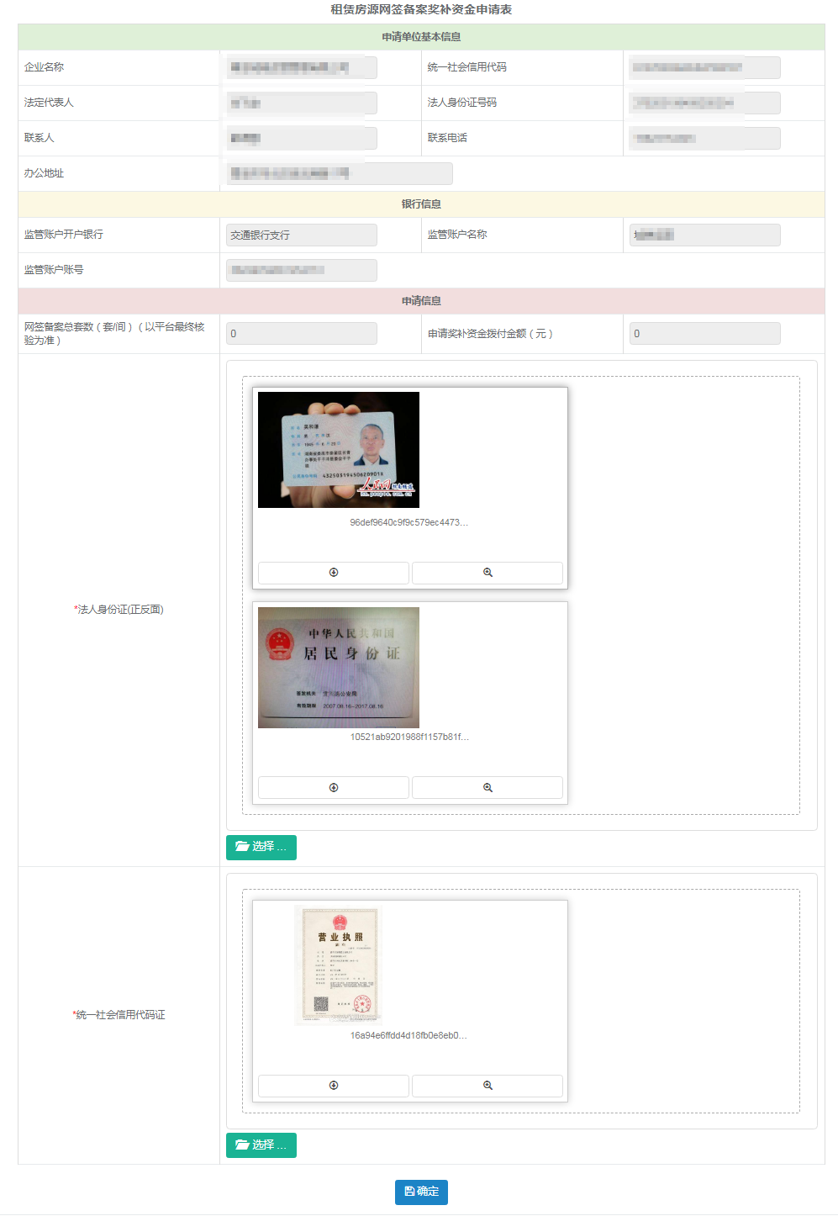

规模化运营奖补管理
点击“规模化运营奖补管理”，列表显示该管理所有的申请信息，如下图所示。
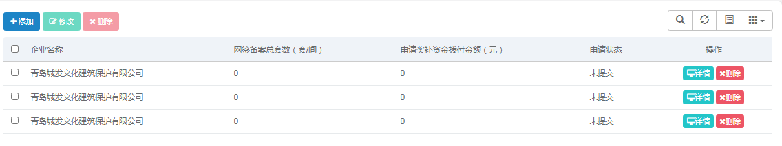
- 添加
若房源数量小于1000套，点击“添加”，会提示信息。
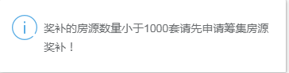
房源数量大于1000套点击“添加”，跳转到添加页面，显示如下图所示。
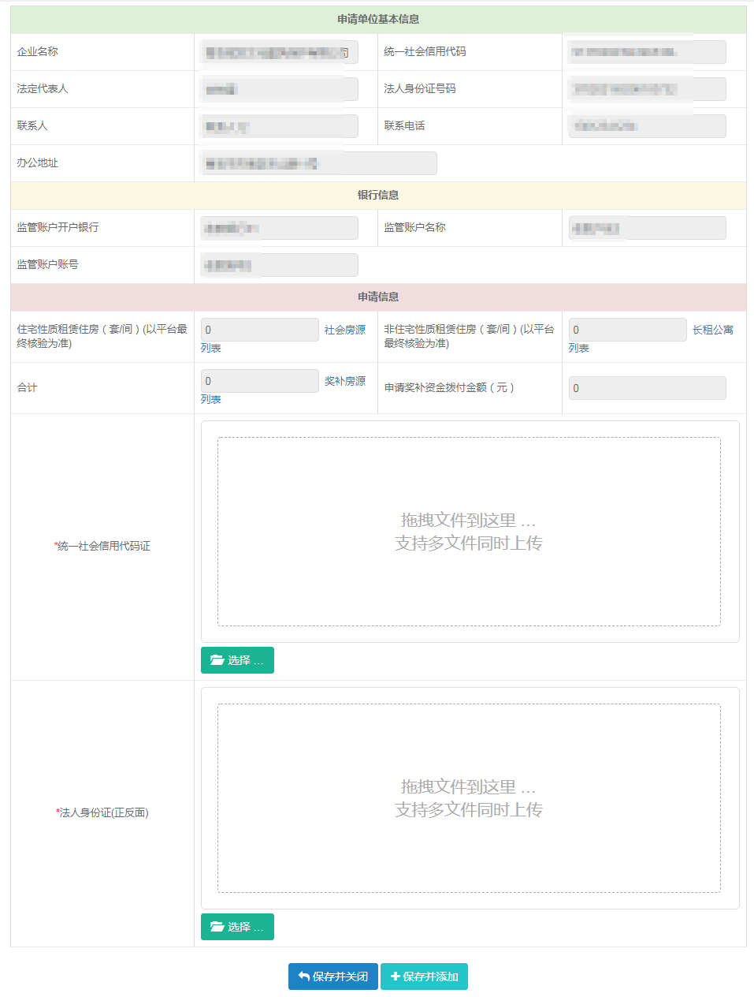
- 社会房源列表
点击“社会房源列表”，列表显示该公司下的所有租赁住房信息，如下图所示。
选择房源信息点击“保存”，将选中的房源添加至该申请。保存成功后，申请表中住宅性质租赁住房会相应的变为已选择的房源数量。
- 长租公寓列表
点击“长租公寓列表”，列表显示该公司下的所有长租公寓信息，如下图所示。
选择房源信息点击“保存”，将选中的房源添加至该申请。保存成功后，申请表中非住宅性质租赁住房会相应的变为已选择的房源数量。
- 奖补房源列表
点击“奖补房源列表”，可以查看该申请表中添加的所有房源信息，如下图所示。
注意事项：
1）申请单位基本信息、银行信息为自动获取，不可修改；
2）申报年度内运营房源在1000套（间）基础上每新增1套（间）额外给予100元奖励
信息填写完成且上传文件成功，点击“保存并关闭”，提示信息“保存成功”并返回到列表页面；点击“保存并添加”，提示信息“操作成功”，数据保存成功并打开新的添加页面。
- 修改
选择申请状态为“未提交”或“受理退回”的数据点击“修改”，进入修改页面。修改信息，见添加。非“未提交”、“受理退回”状态，不可进行修改。
- 删除
用户可对菜单栏中一条数据或多条数据进行删除，点击“删除”，提示信息如下。点击“确定”，信息被删除。点击“取消”，关闭提示框。
若信息状态为非“未提交”、“受理退回”，信息不可被删除。
- 详情
点击“详情”，可以查看该申请的详细信息。

批次奖补申请
点击“批次奖补申请”，显示页面信息如下图所示。
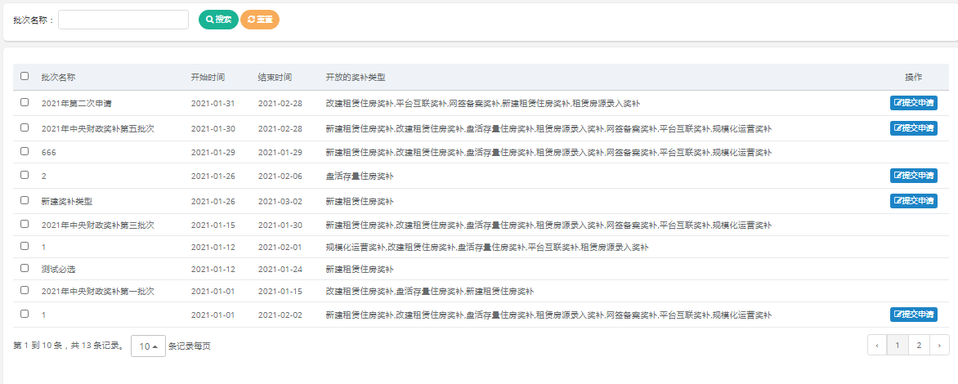
- 提交申请
选择已经开发的批次且开放的奖补类型包括需要提交的奖补类型，点击“提交申请”， 显示页面信息如下图所示。未到开始时间或批次已经结束，则不显示提交申请按钮
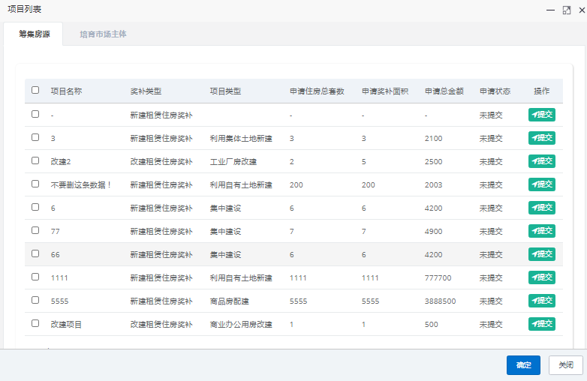
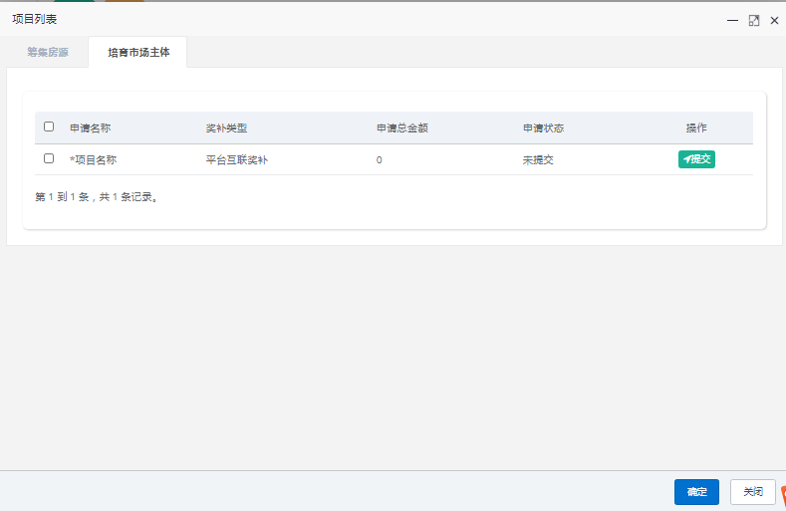
在此界面可选择“筹集房源”和“培育市场主体”项目中不同奖补类型的数据进行提交。点击“提交”，该条申请数据即进入下一节点---受理。
- 查询
用户可以根据以下条件进行查询。
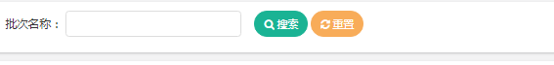

住建

企业基本资料管理

银行监管账号审核
- 导入
点击“导入”，弹出导入文件提示框，如下图所示。点击“取消”，关闭该提示框。
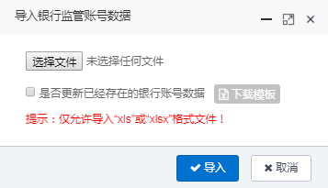
- 下载模板
点击“下载模板”，可以将导入模板下载下来，打开文件如下图所示。
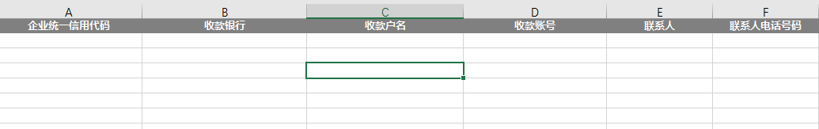
- 导入
在文件中填写想要导入的信息，填写完成后，选择文件点击“确定”。若导入的文件中统一社会信用代码在系统中已经存在，则勾选“是否更新已经存在的银行账号数据”，点击“导入”，则会提示“导入成功”，返回列表页面可以看到已经导入成功的账号信息，Excel表格中填写的账号信息显示在“银行提供监管账号”这一列中。
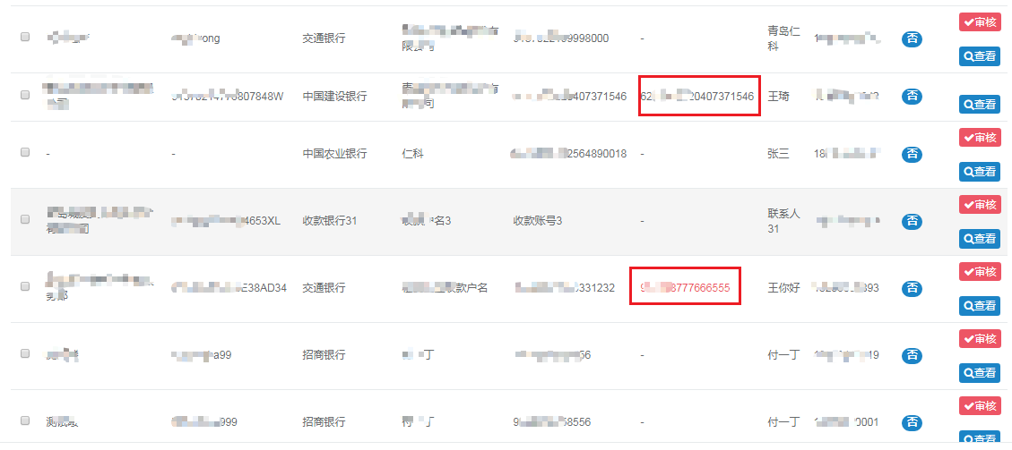
- 审核
点击“审核”，进入审核页面，页面显示如下图。
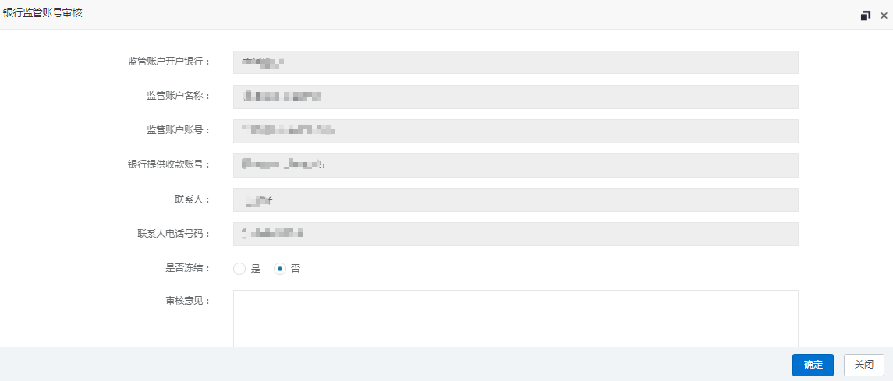
用户根据信息选择“是否冻结”以及填写审核意见，选择“确定”，此信息审核完成。
若审核完成后，企业用户修改了监管信息，则住建用户则需要重新进行审核。
点击“关闭”，关闭审核页面。
- 查看
点击“查看”可以查看银行监管账号的详细信息。点击“关闭”，关闭查看页面。
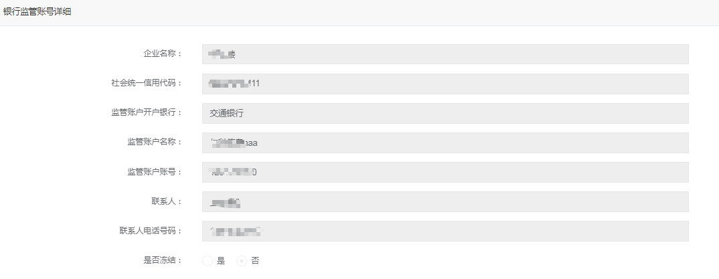
- 查询
用户可以根据以下条件进行查询。
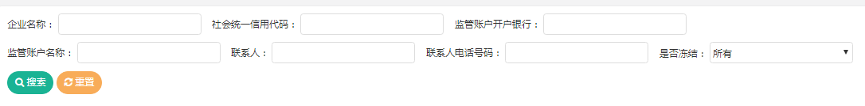

批次信息管理
- 添加
点击“添加”，弹出添加页面，页面如下图所示（开放的奖补类型默认选择全部）。
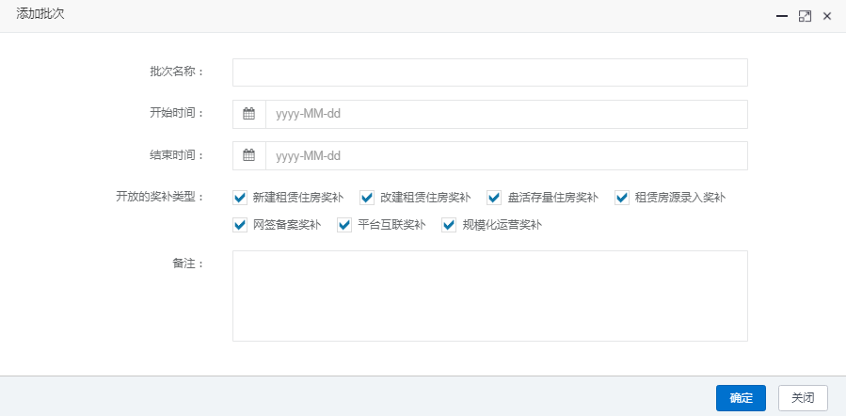
用户填写批次名称、开始时间、结束时间、开放的奖补类型。填写完成且校验通过，点击“确定”，批次添加完成，返回列表页面可以看到新添加的批次信息。点击“关闭”，关闭批次添加页面。
- 编辑
点击“编辑”，进入编辑页面，页面显示如下图所示。
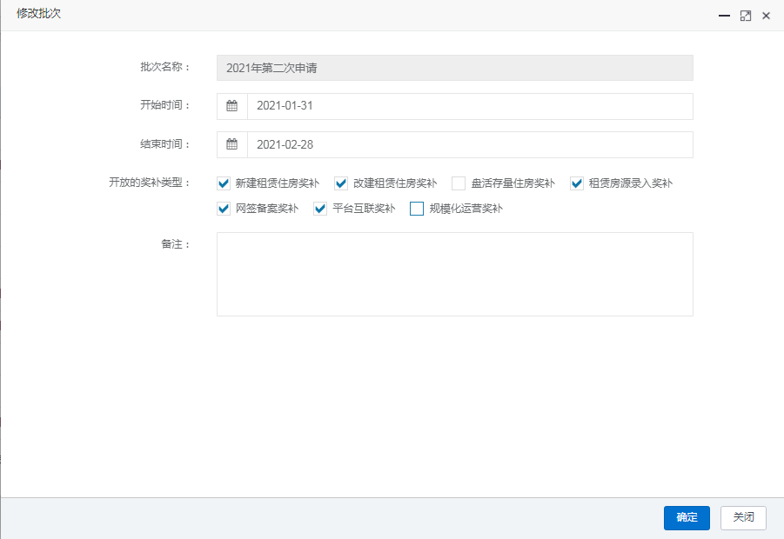
修改信息点击“确定”，返回列表页面可以看到修改后的批次信息。批次下面有申请且开始时间、结束时间和允许开放范围任何一个发生改变，会把之前的数据进行保存。
点击“关闭”，关闭编辑页面。
- 删除
选择想要删除的批次信息，点击“删除”，提示以下信息。点击“确定”，信息被删除，列表看不到已经删除的信息。点击“取消”，关闭提示框。
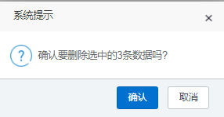
若选择的批次下已有申请，点击“删除”，提示信息，点击“确定”，提示以下信息。
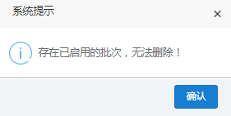
- 查询
用户可以根据以下条件进行查询。
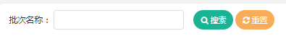
- 查看
点击“查看”，可以查看该批次的详细信息。点击“关闭”，关闭查看页面。
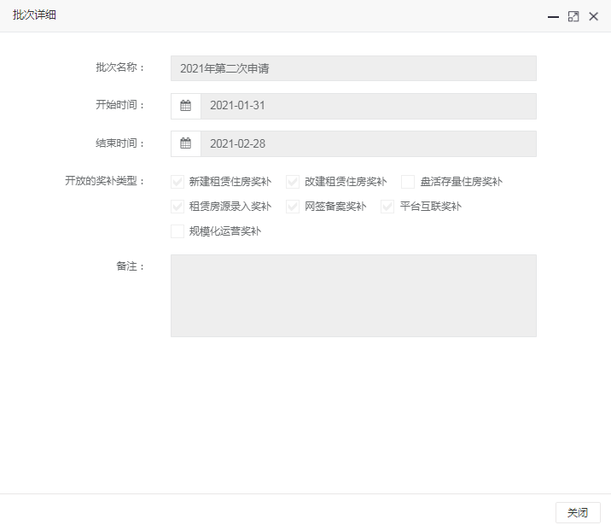

筹集房源奖补审批管理

项目受理
点击“项目受理”，跳转到相关页面，显示页面如下图所示，列表显示提交至受理的筹集房源奖补申请。
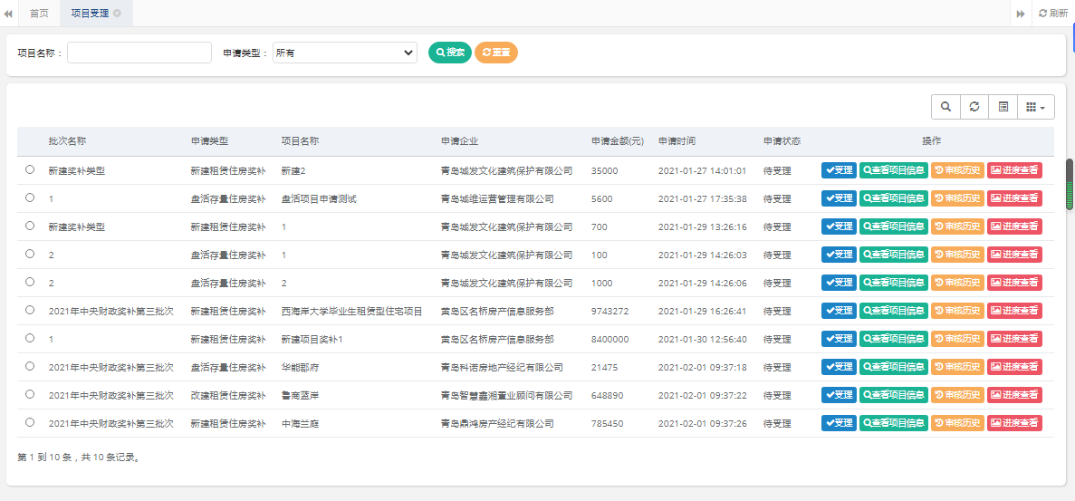
- 受理
选中一条未受理数据，点击“受理”，显示页面信息如下图所示。
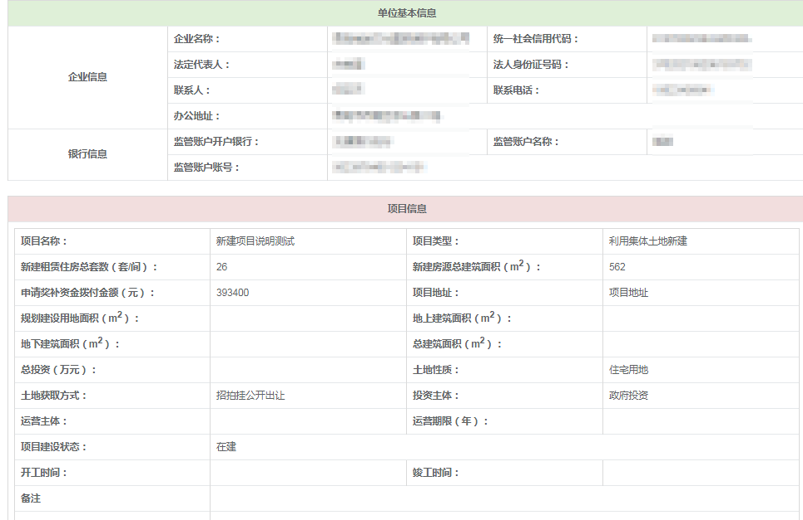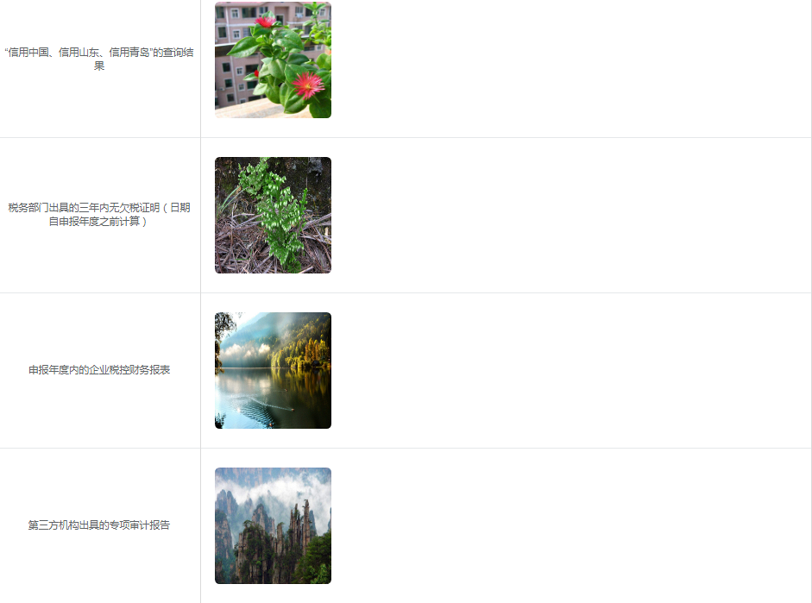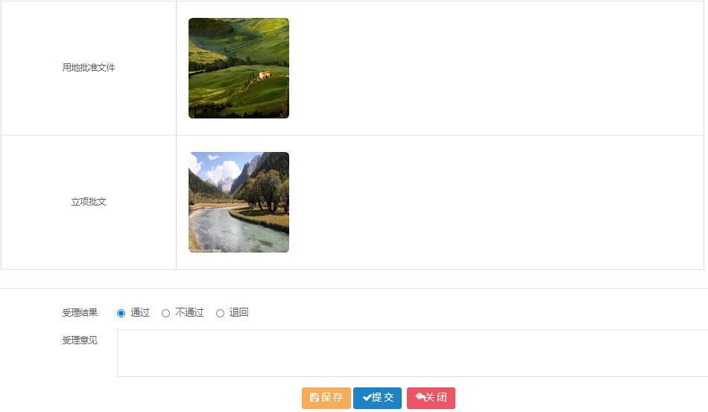
在此界面可查看企业用户提交的申请材料。填写受理意见，选择“通过”，点击“提交”，生成《受理通知书》；填写受理意见，选择“不通过”，点击“提交”，生成《不予受理通知书》且该条申请卷结束；填写受理意见，选择“退回”，点击“提交”，则该申请卷退回上一节点---申请。
点击“保存”，可以将输入的受理意见进行保存；点击“关闭”，关闭受理页面。
- 查看项目信息
点击“查看项目信息”，显示页面信息如下图所示。

- 审核历史
点击“审核历史”可以查看该卷的审批历史情况。点击“关闭”，关闭该页面。
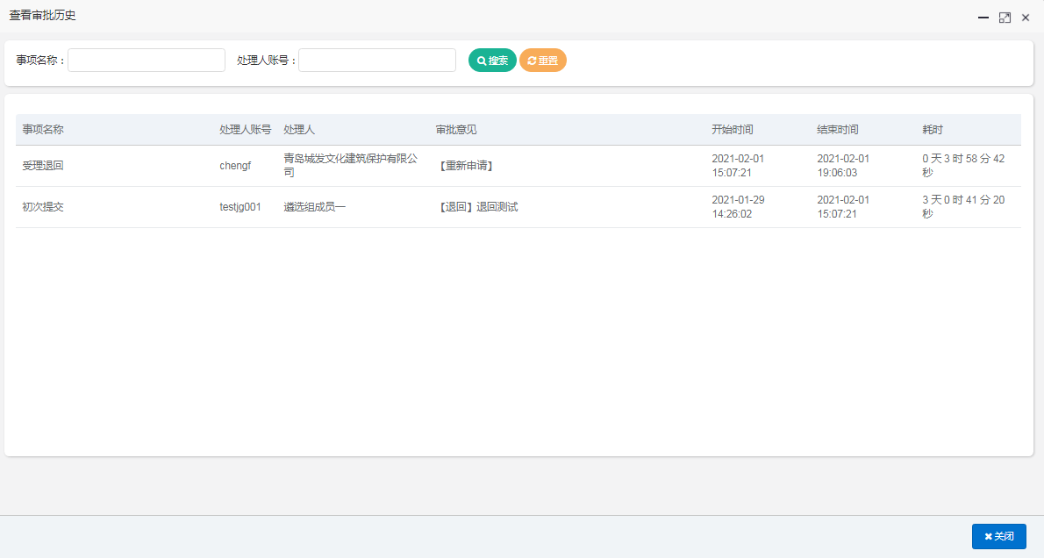
- 进度查看
点击“进度查看”可以查看该申请卷的进度。点击“关闭”，关闭该页面。
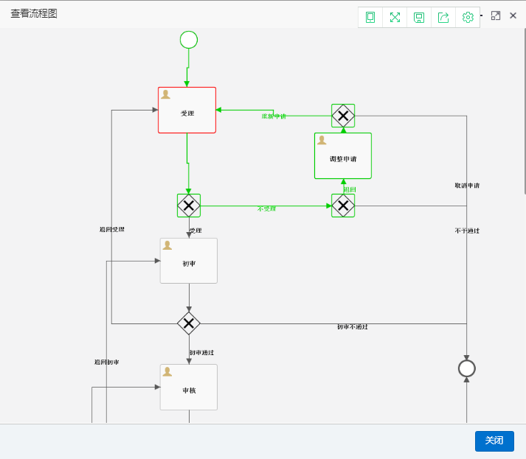
- 查询
用户可以根据以下条件进行查询。

项目初审
点击“项目初审”，显示页面信息如下图所示，列表显示受理通过的筹集房源奖补申请。
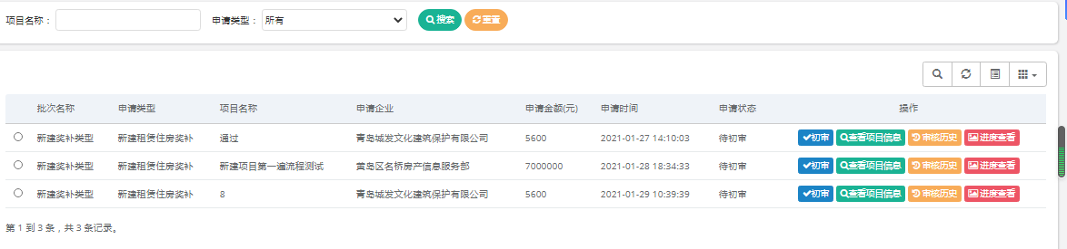
- 初审
选中一条未初审数据，点击“初审”，显示页面信息如下图所示。点击“关闭”，关闭初审页面。
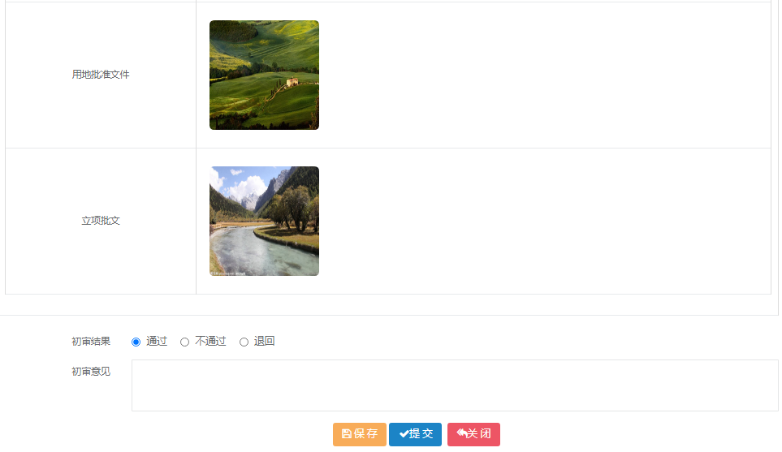
在此界面可查看企业用户提交的申请材料。填写受理意见，选择“通过”，点击“提交”，该卷初审通过提交至下一节点；填写受理意见，选择“不通过”，点击“提交”，该条申请卷结束；填写受理意见，选择“退回”，点击“提交”，则该申请卷退回上一节点---受理。
点击“保存”，可以将输入的初审意见进行保存；点击“关闭”，关闭初审页面。
- 查看项目信息
点击“查看项目信息”，显示页面信息如下图所示。
- 审核历史
点击“审核历史”可以查看该卷的审批历史情况。点击“关闭”，关闭该页面。
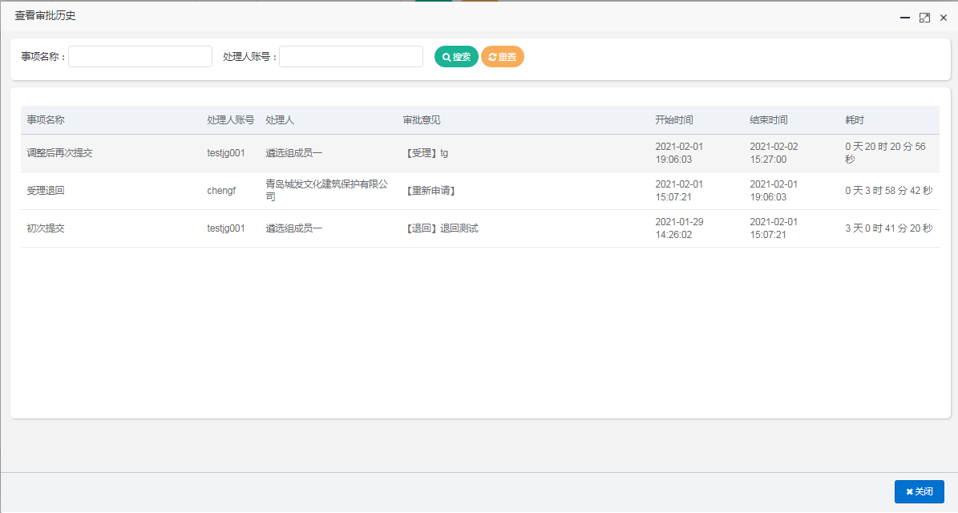
- 进度查看
点击“进度查看”可以查看该申请卷的进度。点击“关闭”，关闭该页面。
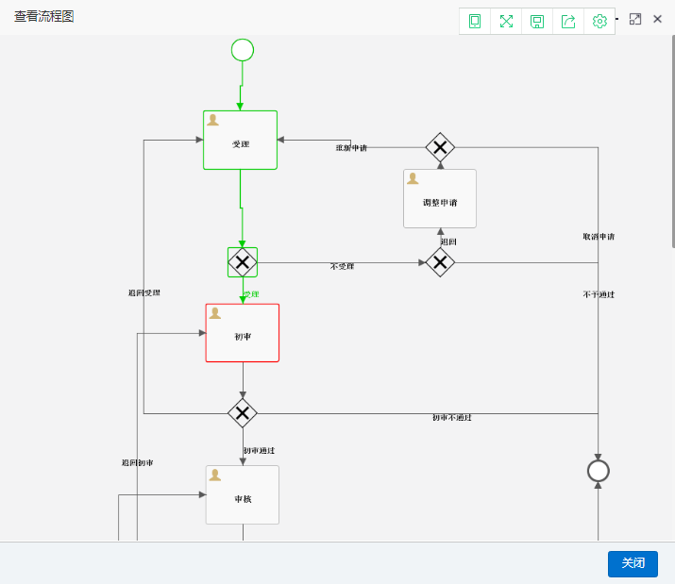
- 查询
用户可以根据以下提交进行查询。

市场监管人员

培育市场主体奖补审批管理

培育市场主体受理
点击“培育市场主体受理”，跳转到相关页面，显示页面如下图所示，列表显示提交至受理的培育市场主体奖补申请。
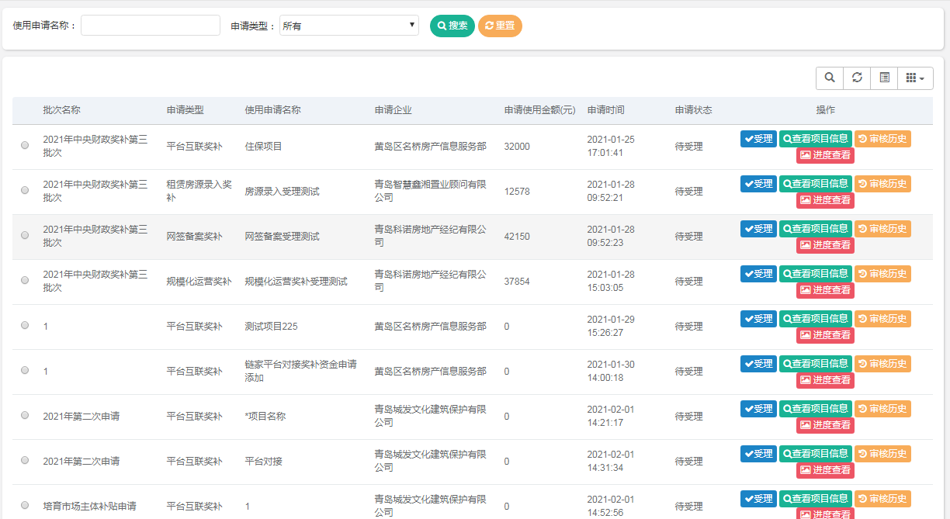
- 受理
选中一条未受理数据，点击“受理”，显示页面信息如下图所示。点击“关闭”，关闭受理页面。
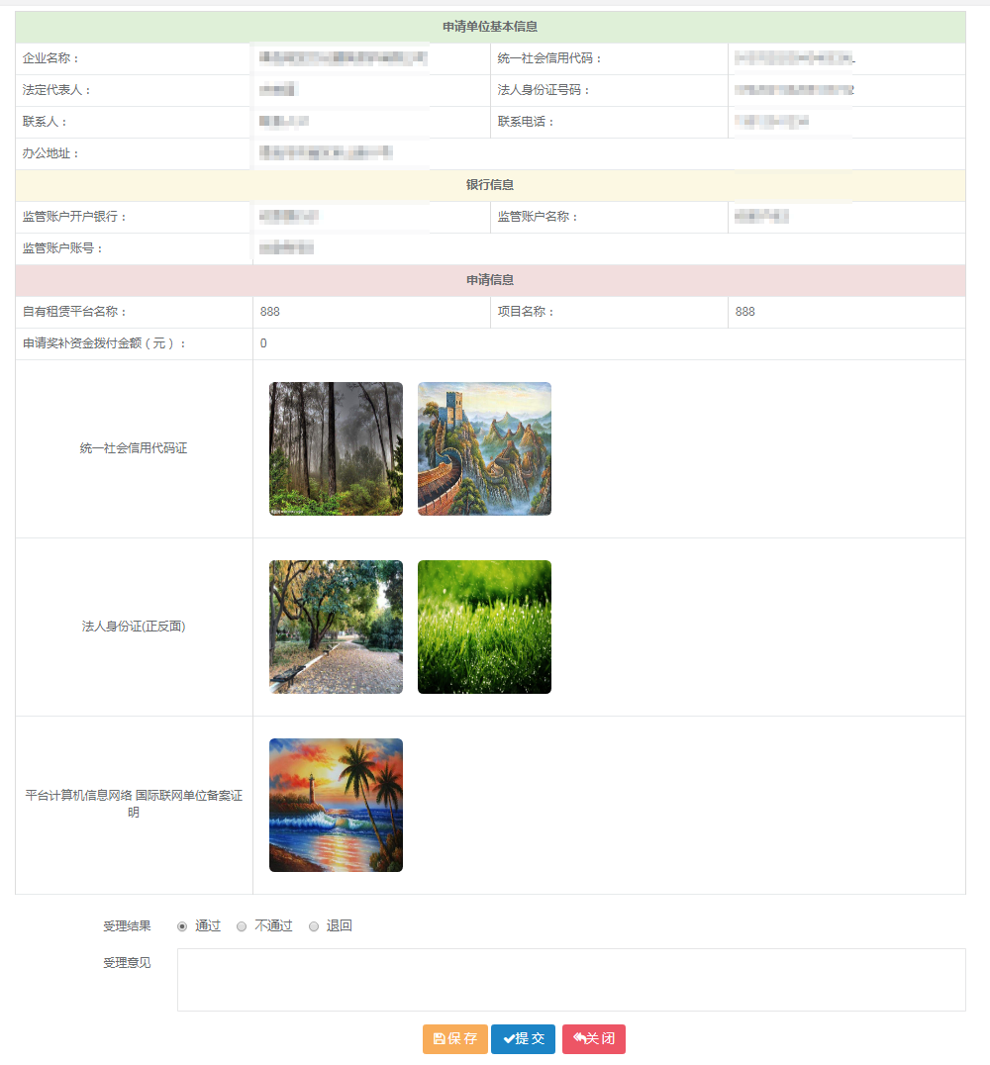
在此界面可查看企业用户提交的申请材料。填写受理意见，选择“通过”，点击“提交”，生成《受理通知书》；填写受理意见，选择“不通过”，点击“提交”，生成《不予受理通知书》且该条申请卷结束；填写受理意见，选择“退回”，点击“提交”，则该申请卷退回上一节点---申请。
点击“保存”，可以将输入的受理意见进行保存；点击“关闭”，关闭受理页面。
- 查看项目信息
点击“查看项目信息”，显示页面信息如下图所示。
- 审核历史
点击“审核历史”可以查看该卷的审批历史情况。点击“关闭”，关闭该页面。
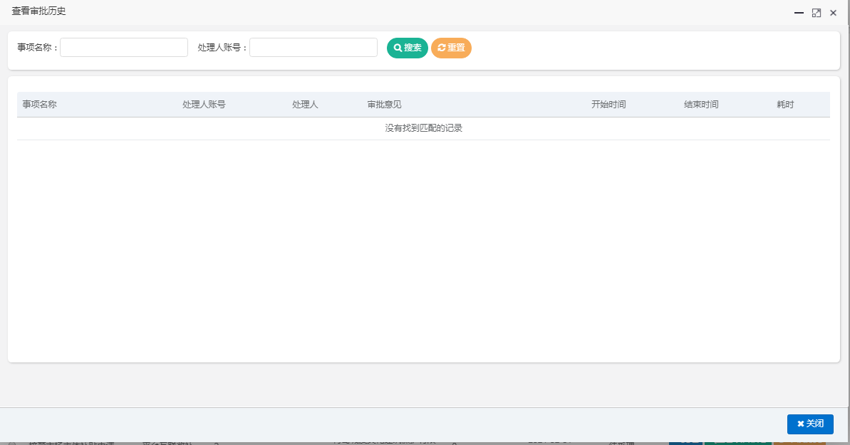
- 进度查看
点击“进度查看”可以查看该申请卷的进度。点击“关闭”，关闭该页面。
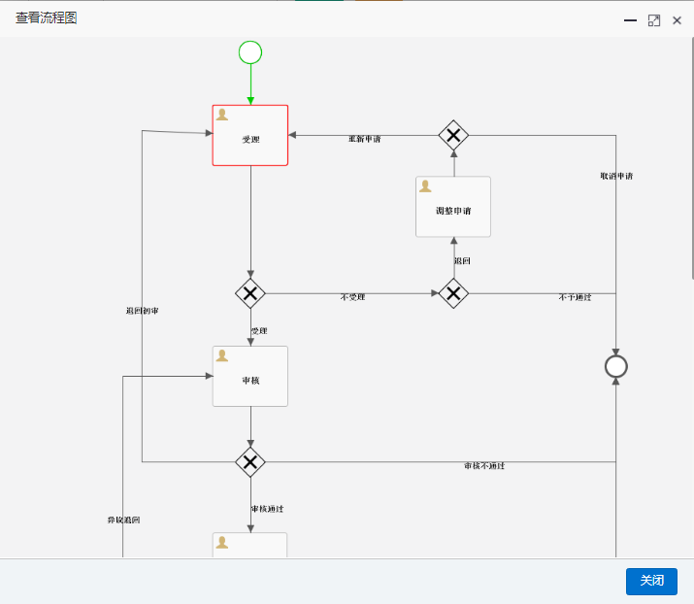
- 查询
用户可以根据以下条件进行查询。

